Прохватилина Алёна Анатольевна

ФОРМИРОВАНИЕ ЦЕННОСТНЫХ УСТАНОВОК У МЛАДШИХ ШКОЛЬНИКОВ ПОСРЕДСТВОМ СОЦИАЛЬНЫХ ПРОЕКТОВ

Выпускная квалификационная работа бакалавра

Иркутск 2023

ОГЛАВЛЕНИЕ

ВВЕДЕНИЕ………………………………………………………………….. | 3
ГЛАВА 1. ТЕОРЕТИЧЕСКИЕ ОСНОВЫ ФОРМИРОВАНИЯ ЦЕННОСТНЫХ УСТАНОВОК В МЛАДШЕМ ШКОЛЬНОМ ВОЗРАСТЕ ЧЕРЕЗ СОЦИАЛЬНЫЕ ПРОЕКТЫ…………………………. | 7
- Сущностная характеристика понятия «ценностные установки»……………………………………………………………….. | 7
- Возрастные особенности и предпосылки формирования ценностных установок в младшем школьном возрасте………………… | 11
1.3. Теоретическая модель формирования ценностных установок в младшем школьном возрасте через социальные проекты……………… | 17
Выводы по первой главе……………………………………………………. | 23
ГЛАВА 2. ОПЫТНО-ЭКСПЕРИМЕНТАЛЬНАЯ РАБОТА ПО ФОРМИРОВАНИЮ ЦЕННОСТНЫХ УСТАНОВОК МЛАДШИХ ШКОЛЬНИКОВ ЧЕРЕЗ СОЦИАЛЬНЫЕ ПРОЕКТЫ…………………… | 24
2.1. Определение исходного уровня сформированности ценностных установок у младших школьников …………………………………… | 24
2.2. Разработка и апробация программы по формированию ценностных установок в младшем школьном возрасте через социальные проекты.. | 30
2.3. Оценка эффективности программы развития ценностных установок младших школьников………………………………………… | 38
Выводы по второй главе ………………………………..…………………. | 43
ЗАКЛЮЧЕНИЕ………………………………………………………….…... | 44
СПИСОК ЛИТЕРАТУРЫ………………………………………………....... | 46
ПРИЛОЖЕНИЕ……………………………………………………………… | 52

ВВЕДЕНИЕ

Актуальность исследования. На протяжении последних десятилетий происходящие социально-экономические, политические изменения в нашей стране привели к глубокой деформации духовно-нравственной основы жизни людей. Противоречивый процесс, связанный с переоценкой и переосмыслением ценностных ориентиров постоянно продолжается. Устойчивая система ценностей, которая могла бы являться основой для формирования личности подрастающего поколения в современном обществе не сформирована, в связи с чем, существует актуальная потребность в преодолении возникшего ценностного вакуума.
В психолого-педагогических исследованиях последних лет, а также в Программе духовно-нравственного развития и воспитания обучающихся на ступени начального общего образования (А.Я. Данилюк) предпринимаются попытки определить, какие человеческие ценности являются основополагающими и как осуществлять их формирование в младшем школьном возрасте [14]. В целом ряде исследований таких авторов, как Л.И. Божович, А.Я. Данилюк, Л.В. Калинина и др., раскрываются вопросы формирования ценностных ориентаций именно в младшем школьном возрасте, рассматриваются их сущностные характеристики, выделяются педагогические условия и средства формирования нравственных ценностных ориентаций.
На этапе младшего школьного возраста психика достаточно пластична и восприимчива не только к педагогическим воздействиям, но и к интериоризации определенных общественных норм, правил и ценностей. Именно поэтому младший школьный возраст может быть рассмотрен как сензитивный период для формирования ценностных ориентаций. Несмотря на это, остаются недостаточно разработанными практические вопросы, связанные с использованием разных средств в формировании нравственных ценностных установок младших школьников.
Анализ психолого-педагогических исследований показывает, что одним из средств для формирования ценностных установок могут выступать проекты. Проектная деятельность на протяжении последних десятилетий активно используется как средство решения многих педагогических задач. Одним из видов проектов в младшем школьном возрасте являются социальные проекты. Социальные проекты, направлены на достижение целей, выполнение задач, заранее запланированных результатов, решение актуальной социальной проблемы. В процессе работы над социальными проектами у младших школьников формируются нравственные качества, ценностные установки, а также модели социально приемлемого поведения. Реализация социальных проектов в младшем школьном возрасте обладает высоким потенциалом, но, на данный момент, ее возможности в плане формирования ценностных установок являются исследованными недостаточно, что и обусловило выбор темы исследования.
Таким образом, мы сталкиваемся с противоречием между значимостью ценностных установок как фундамента духовно-нравственного развития и недостаточной изученностью возможностей социальных проектов как средства формирования ценностных установок младших школьников.
Проблема исследования: каковы возможности и условия развития формирования ценностных установок младших школьников через социальные проекты?
Цель исследования: теоретическое обоснование и опытно-экспериментальная проверка педагогических условий формирования ценностных установок младших школьников через социальные проекты.
Объект исследования: процесс формирования ценностных установок младших школьников.
Предмет исследования: формирование ценностных установок младших школьников посредством социальных проектов.
Гипотеза исследования: мы полагаем, что формированию ценностных установок младших школьников через социальные проекты будет способствовать учет следующих условий:
− в процессе работы над социальным проектом актуализируются и уточняются представления о ценностях (когнитивный компонент), понятных по содержанию обучающимся младшего школьного возраста (доброта, честность, взаимопомощь, смелость);
− используются приемы («вырази свое отношение», «что ты чувствуешь, когда» и др.) стимулирующие проявление нравственных чувств (эмоционально-мотивационный компонент) у младших школьников;
− обеспечивается взаимодействие с другими людьми, в котором учащиеся проявляют нормы и правила (поведенческий компонент);
− социальные проекты организуются поэтапно, учащиеся вначале знакомятся с их отличительными особенностями, затем приобретают опыт деятельности в рамках социальных проектов.
Для достижения поставленной цели, выдвинуты следующие задачи:
1. Раскрыть подходы к формированию ценностных установок в младшем школьном возрасте и возможности социальных проектов в этом процессе.
2. Выявить уровень ценностных установок у младших школьников.
3. Разработать и экспериментально проверить эффективность программы внеурочной деятельности по формированию ценностных установок младших школьников через социальные проекты.
Теоретико-методологическая база исследования:
− теоретические положения о ценностных установках и их характеристиках, механизмах формирования (Д.А. Леонтьев, М. Рокич и др.);
− положения о значимости младшего школьного возраста в формировании ценностных установок (Л.И. Божович, А.Г. Асмолов, Л.В. Калинина, М.И. Скоморохова и др.);
− положения о специфике и возможностях социальных проектов (В.С. Лазарев, Н.В. Матвеева).
Для проверки выдвинутой гипотезы и решения поставленных задач использовались следующие методы исследования:
1) теоретические: изучение, анализ и обобщение психолого-педагогической и методической литературы по проблеме исследования; разработка теоретической модели предмета исследования;
2) эмпирические: психолого-педагогический формирующий эксперимент; тестирование с использованием диагностических методик: методики «Незаконченное предложение» (Н.Е. Богуславская), методики «Диагностика отношения к жизненным ценностям» (Н.Е. Щуркова), методики «Изучение мотивов поведения в ситуации нравственного выбора» для обучающихся 1–4 классов Е.Н. Штогриной).
3) методы качественного и количественного анализа, интерпретации результатов исследования.
База исследования: МБОУ г. Иркутска СОШ №30. В исследовании приняли участие обучающиеся 3 «В» класса в количестве 31 человек.
Практическая значимость исследования заключается в том, что в исследовании разработана программа формирования ценностных установок младших школьников посредством социальных проектов, которая может быть использована в работе учителями начальных классов.
Структура работы: выпускная квалификационная работа состоит из введения, двух глав, заключения, списка литературы.

ГЛАВА 1. ТЕОРЕТИЧЕСКИЕ ОСНОВЫ ФОРМИРОВАНИЯ ЦЕННОСТНЫХ УСТАНОВОК В МЛАДШЕМ ШКОЛЬНОМ ВОЗРАСТЕ ЧЕРЕЗ СОЦИАЛЬНЫЕ ПРОЕКТЫ
1.1. Сущностная характеристика понятия «ценностные установки»

Категория «ценность» относится к разряду тех категорий, которые имеют междисциплинарный характер и изучаются в целом ряде научных дисциплин. Истоки изучения понятия «ценности» относятся к философии. На данный момент содержательные характеристики данного понятия претерпели значительные изменения от первоначальных представлений о ценностях. Данная категория является настолько емкой, что однозначного определения ценностям до сих пор в научной литературе не выработано.
Чаще всего, ценности определяются через такие смежные понятия как «смысл», «установки», «идеалы», «направленность» личности. Кроме того, ценности часто рассматриваются во взаимосвязи с понятием «ценностные установки» [45].
По мнению Е.В. Яриной, при изучении ценностей можно условно все концепции разделить на три группы: в первую группу входят концепции объективно-идеалистические, рассматривающие ценность в качестве индивидуальной реальности (Т. Парсонс, Э. Шпрангер). Вторую группу образуют концепции субъективно-идеалистические, в них ценность рассматривается с точки зрения субъективного отношения человека к тем объектам, которые он оценивает (Г. Олпорт, К. Роджерс). В третью группу автор объединяет натуралистические теории, отличительным признаком которых является понимание ценностей как выражения естественных потребностей и интересов человека (Дж. Дьюи) [52].
В работе Е.И. Махровой анализ подходов к пониманию ценностей строится на изучении широкого ряда философских, социологических и психологических теорий ценностей [26]. В ретроспективе изучения ценностей большинство авторов обращается к работам, относящимся к западной философии, в частности, при рассмотрении понятия «ценности» часто упоминается работа У. Томаса, Ф. Знанецкого. Авторы определяют «ценность» как любой факт, имеющий доступные членам некой социальной группы эмпирическое содержание и значение, исходя из которых он может стать объектом деятельности [59, 240].
В понимании У. Томаса, Ф. Знанецкого, ценность − это любая вещь, которая создает импульс к социальной деятельности. В основе этого импульса лежит потребность человека. Позиция У. Томаса, Ф. Знанецкого многими исследователями оспаривается. Вместе с тем, относится к разряду позитивистских [41]. Близкой к вышеуказанной является и позиция В.П. Тугаринова, который понимает под ценностями предметы и явления, необходимые людям для удовлетворения потребностей и интересов [42].
С В.П. Тугариновым солидарен В.С. Бакировым, утверждающим, что в социальном человеческом бытии ценности соответствуют объективным потребностям общественного прогресса. Интересен тот факт, что, по мнению авторов, не имеет значения, как определяется общественный прогресс, а ценности рассматриваются как отражение потребности или интересов людей [36]. Е.В. Махрова считает, что такое понимание противостоит пониманию ценностей как важного фактора индивидуальной и социальной жизни [26].
Американским социологом П. Сорокиным ценности рассматриваются как фактор социального выживания человека и, соответственно, выживания общества. В социологических позициях, как мы видим, на первый план в определении ценностей выдвигается социальный аспект и анализируется то, какую роль играют ценности в социальной жизни человека [37].
Д.А. Леонтьев считает, что разрушение ценностной основы человека приводит к кризису, и это может быть рассмотрено как на уровне личности, так и на уровне общества в целом. Соответственно, выходом из этого кризиса является путь обретения новых ценностей [24]. Позиции П. Сорокина, Д.А. Леонтьева называются ценностным реализмом за особую ценностную предметность.
В работах Д.А. Леонтьева подчеркивается, что ценности являются тем, без чего общественная жизнь становится проблематичной [24]. В рамках социологических исследований ценности выступают как социологические сущности и определяются и через общество, и через людей.
Для конкретизации сущностных характеристик понятия «ценности» приведем ряд определений. A.Г. Здравомыслов считает, что ценности − это элементы или явления общественной жизни, которые имеют общественную значимость [15]. Б.С. Братусь под ценностями понимает мотив деятельности и поведения человека [6]. Ш. Шварц считает, что ценности − это понятия и убеждения, которые имеют отношение к желательным конечным состояниям и поведению, превосходят специфические ситуации, управляют выбором или оценкой поведения [20].
Согласно мнению М. Рокича, под ценностями необходимо понимать устойчивые убеждения в том, что определенный способ поведения является более предпочтительным с личной и социальной точки зрения, чем другой способ поведения [31].
Исследование ценностных ориентаций, взаимосвязанных с понятием «ценностей», также отличается разноплановостью и многозначностью. В научных исследованиях представлено понимание ценностных ориентаций как содержательной стороны направленности личности; как разновидности отношений; как системы фиксированных социальных установок; осознанных и принятых личностных смыслов.
Понятие «ценностные установки», по мнению М.К. Цоц, было введено в послевоенное время в социальной психологии и изначально выступало как аналог философского понятия ценности, не имея концептуального разграничения. Основным различием, которое изначально присутствовало между понятиями «ценности» и «ценностные установки», относилось к параметру «общее − индивидуальное», или к параметру «реально действующее − рефлекторно осознаваемое» [46].
Л.Ф. Михальцова считает, что на данный момент в социальной психологии понятие «ценностные установки» рассматривается в двух аспектах: первый аспект обобщает в себе идеологические, политические, моральные, эстетические и другие основания оценок субъектом действительности и ориентации в ней; второй аспект состоит в том, что под ценностными установками понимается способ дифференциации объектов по их значимости [27].
Ценностные установки формируются в процессе усвоения социального опыта и проявляются в идеалах, убеждениях, интересах и других личностных проявлениях. Ценностные установки связывают также с осознанным выбором и направленностью личности в целом. По определению М.К. Цоц, ценностные установки представляют собой предпочтения или отвержения определенных смыслов как организующих начал и готовность − неготовность вести себя в соответствии с ними [46].
В.П. Тугаринов, Т.Н. Казакова определяют ценностные установки как особые фиксированные качества личности, которые позволяют ей ранжировать объекты по степени значимости для себя и выступают в качестве определенных побуждающих стимулов достижение цели и регуляторов поведения [42].
Н.А. Кириллова считает, что ценностные установки правомерно рассматривать как сложный социально-психологический феномен, который характеризует направленность и содержание активности личности, является составной частью системы отношений личности, определяет общий подход человека к себе и к миру, благодаря которому человек обретает смысл и его поведение, поступки становятся более направленными [22].
Н.A. Волкова считает, что ценностные установки формируются поэтапно, и этапы содержат в себе следующую последовательность: предъявление ценностей воспитаннику, осознание ценностных ориентаций, принятие ценностных ориентаций, реализации ценностных ориентаций в деятельности и поведении, закрепление ценностных ориентаций в направленности личности, актуализация потенциальных ценностных ориентаций [7].
В.А. Ядов считает, что ценностные установки взаимосвязаны с идеалами и формируют ценностную иерархию жизненных целей, вершиной которого является идеальный образ желаемого будущего.
Согласно подходу А.Я. Данилюк, А.М. Кондакова, нравственные ценностные установки выступают как индивидуальное образование личности, определяющее особенности ее сознания и отношения к нравственным ценностям, которые выработаны опытом предшествующих поколений [14]. Они влияют на поведение личности, ее поступки, в связи с чем, они выполняют важную роль в регуляции поведения личности и построении взаимоотношений с окружающим миром.
Анализ позиций авторов позволяет отметить, что ценностные установки выступают важнейшим элементом внутренней структуры личности, которые закрепляются в индивидуальном опыте человека, отражают совокупность его переживаний, понимание норм и правил взаимодействия. Они являются техникой, которая направлена на изучение индивидуальных или групповых представлений о системе значимых ценностей, определяющих наиболее общие ориентиры их жизнедеятельности [14].
Таким образом, на основе анализа научной литературы мы определяем ценности как значимые для человека объекты, явления, идеалы, которые во многом определяют его поведение и деятельность.
Ценностные установки − это система устойчивых отношений личности к окружающему миру и себе, проявляющихся в форме установок на определенные ценности материальной и духовной культуры.

1.2. Возрастные особенности и предпосылки формирования ценностных установок в младшем школьном возрасте

Младший школьный возраст является этапом развития ребенка, который начинается с поступления ребенка в школу и его границами считается завершение обучения в начальной школе. Возрастной диапазон младшего школьного возраста составляет от 7 до 10–11 лет. Формирование ценностных ориентаций в младшем школьном возрасте, как и на других возрастных этапах характеризуется тем, что происходит под влиянием целого ряда факторов, как внешних, так и внутренних.
Д.В. Новикова считает, что внешними факторами, влияющими на формирование ценностных ориентаций, выступают: среда, социум, культура, в которых зафиксированы ценности. В качестве внутренних факторов выступают потребности, интересы, свойства личности, условия образования ценностных ориентаций. Внутренние изменения, влияющие на формирование ценностных установок, обусловлены сменой форм деятельности [29].
В младшем школьном возрасте дети начинают осваивать новый для них вид деятельности − учебную деятельность, которая способствует формированию важнейших психических новообразований у детей. В младшем школьном возрасте процесс формирования ценностных ориентаций, по мнению Г.Ф. Гавриличева, становится более целенаправленным и организованным, поскольку в этом возрасте более устойчиво проявляются предпосылки к усвоению норм и правил, как со стороны интеллектуального развития, так и со стороны развития мотивационной сферы, самосознания, произвольной регуляции поведения. Также, это обусловлено включением детей в учебную деятельность, в которой активно развивается рефлексия, существующая самопознанию, самоконтролю и самооценке [11].
Т.Г. Симагина считает, что нацеленность школьников на познание своих личностных ценностей и определение их места в системе существующих общественных ценностей составляет сущность процесса самопознания как внутреннего механизма ориентации учащихся на ценности. Самопознание совершается в ходе анализа школьниками результатов собственной ценностно-ориентационной деятельности, своего поведения, общения и сопоставления своего поведения, своих ценностей с поведением и ценностями других людей, осознания своих состояний, переживаний, поступков. Формированию ценностных ориентаций в младшем школьном возрасте способствуют некоторые особенности психического развития учащихся [34].
Рассматривая особенности развития мышления и особенности усвоения норм морали, Ж. Пиаже отмечает, что в младшем школьном возрасте происходит понимание относительности норм, оценка поведения в соответствии с мотивами и намерениями. Этот возрастной этап относят ко второму уровню развития морали. В работах Ж. Пиаже этот этап обозначается как этап, на котором формируется конвенциональная мораль. Источником формирования норм для ребенка выступают взрослый, но уже на этом этапе сам ребенок стремится вести себя определенным образом, отталкиваясь от реакций одобрения или неодобрения, которые дают значимые взрослые люди [48].
И.В. Федосова указывает, что в младшем школьном возрасте развиваются социальные мотивы и для обучающихся становится более значимым получение одобрения со стороны взрослых, оправдание ожиданиям взрослых, поэтому младшие школьники в своем поведении в большей степени стремятся соблюдать нормы и правила. Кроме того, они ориентируются на транслируемые в готовом виде нормы и воспроизводят их, поэтому проявления ценностных ориентаций в поведении носит репродуктивный характер, когда дети повторяют то, что усваивают от взрослого [44].
По мнению Д.В. Новикова, развитие мышления оказывает большое влияние на формирование ценностных установок, так как именно анализ, способность сопоставлять, устанавливать причинно-следственные связи, делать выводы, помогает обучающимся осознавать сущность тех или иных норм и принимать их. В тоже время, в силу доминирования наглядно-образного мышления, младшим школьникам еще довольно сложно делать самостоятельные выводы. Усвоению ценностных установок способствует то, что в младшем школьном возрасте повышается произвольность поведения [29].
Благодаря регуляции поведения, соблюдение норм становится более устойчивым и подкрепляется реакциями, которые получают младшие школьники от окружающих людей. Кроме того, формированию ценностной сферы, в целом, у младших школьников способствует становление мотивационной сферы и происходящий в ней процесс построения иерархии мотивов. Благодаря иерархии мотивов, когда одни мотивы становятся более выраженными и выполняют ведущую роль, младший школьник становится способен регулировать свое поведение, выполнять малопривлекательные действия на основе понимания их значимости и ценности.
Формирование ценностных установок обеспечивается определенным механизмом. Т.Г. Симагина указывает, что главным механизмом выступает механизм интериоризации. Он предполагает формирование внутренних структур психики посредством усвоения внешней социальной действительности, а также присвоения жизненного опыта и формирования психических функций. Младший школьник должен быть мотивирован не только к результату, но и к процессу учебной деятельности. Следующим механизмом выступает механизм оценки. Он предполагает совершение ребенком деятельности по соотнесению собственных действий с заданным эталоном. Еще одним механизмом выступает механизм выбора. Этот механизм включает в себя деятельность по сопоставлению вариантов действий и выбора наиболее предпочтительного варианта в конкретных условиях. Механизм экстериоризации устойчивых общечеловеческих ценностей обеспечивает переход ценностей из внутреннего плана во внешний план. Благодаря действию перечисленных механизмов происходит формирование ценностных установок у младших школьников [34].
ФГОС устанавливает требования к личностным результатам освоения обучающимися программ начального общего образования, которые включают формирование у обучающихся основ российской гражданской идентичности; готовность обучающихся к саморазвитию; мотивацию к познанию и обучению; ценностные установки и социально значимые качества личности; активное участие в социально значимой деятельности.
Личностные результаты освоения программы начального общего образования достигаются в единстве учебной и воспитательной деятельности Организации в соответствии с традиционными российскими социокультурными и духовно-нравственными ценностями, принятыми в обществе правилами и нормами поведения и способствуют процессам самопознания, самовоспитания и саморазвития.
Личностные результаты освоения программы начального общего образования должны отражать готовность обучающихся руководствоваться ценностями и приобретение первоначального опыта деятельности на их основе, в том числе в части:
Гражданско-патриотического воспитания:
− становление ценностного отношения к своей Родине − России;
− осознание своей этнокультурной и российской гражданской идентичности;
− сопричастность к прошлому, настоящему и будущему своей страны и родного края;
− уважение к своему и другим народам;
− первоначальные представления о человеке как члене общества, о правах и ответственности, уважении и достоинстве человека, о нравственно-этических нормах поведения и правилах межличностных отношений.
Духовно-нравственного воспитания:
− признание индивидуальности каждого человека;
− проявление сопереживания, уважения и доброжелательности;
− неприятие любых форм поведения, направленных на причинение физического и морального вреда другим людям.
Эстетического воспитания:
− уважительное отношение и интерес к художественной культуре, восприимчивость к разным видам искусства, традициям и творчеству своего и других народов;
− стремление к самовыражению в разных видах художественной деятельности.
Физического воспитания, формирования культуры здоровья и эмоционального благополучия:
− соблюдение правил здорового и безопасного (для себя и других людей) образа жизни в окружающей среде (в том числе информационной);
− бережное отношение к физическому и психическому здоровью.
Трудового воспитания:
− осознание ценности труда в жизни человека и общества, ответственное потребление и бережное отношение к результатам труда, навыки участия в различных видах трудовой деятельности, интерес к различным профессиям.
Экологического воспитания:
− бережное отношение к природе;
− неприятие действий, приносящих ей вред.
Ценности научного познания:
− первоначальные представления о научной картине мира;
− познавательные интересы, активность, инициативность, любознательность и самостоятельность в познании [43].
Обобщая характеристику предпосылок формирования ценностных установок у младших школьников, мы можем отметить, что особенности развития мышления, развитие рефлексии, самосознания учащихся, повышение произвольности поведения, развитие мотивационной сферы, оказывает благоприятное влияние на формирование ценностных ориентаций младших школьников. Развивающаяся потребность в общении, сформированность коммуникативных умений и навыков, интерес к совместной деятельности позволяет сделать вывод о том, что формы работы с младшими школьниками, которые предполагают коллективную деятельность, обладают также потенциалом в плане формирования ценностных установок. Одно из таких средств − социальные проекты, мы рассмотрим в следующем параграфе и представим теоретическую модель формирования нравственных ценностных установок младших школьников посредством социальных проектов.

1.3. Теоретическая модель формирования ценностных установок в младшем школьном возрасте через социальные проекты

Метод проектов получил свое развитие довольно давно. Его связывают с именем Дж. Дьюи, который считал, что опыт и знания ребенок должен приобретать в ходе исследования проблемной обучающей среды, изготовления различных макетов, схем, проведения экспериментов и опытов. Постепенное развитие метода проектов привело к тому, что проектное обучение стало развиваться и в нашей стране в том числе. Несколько десятилетий назад метод проектов снова стал активно применяться в системе образования, что обусловлено не только новыми требованиями, но и потенциалом данного метода в обучении и развитии школьников.
Проект представляет собой деятельность по достижению нового результата в рамках установленного времени, с учетом определенных ресурсов. Проектная деятельность выступает как современная учебно-познавательная творческая или игровая деятельность учащихся, которая имеет общую цель, согласованные методы, способы деятельности и ориентирована на достижение общего результата деятельности. Одним из непременных условий проектной деятельности является наличие заранее выработанных представлений о конечном продукте, этапах проектирования и реализации проекта, включая его осмысление [14].
А.Р. Пулатова указывает, что цель проектной деятельности состоит в том, чтобы создать определенные условия, при которых обучающиеся будут самостоятельно приобретать знания из разных источников, получать практический опыт в процессе разработки проекта; пользоваться приобретенными знаниями для решения познавательных и практических задач; совершенствовать коммуникативные умения и навыки; развивать исследовательские умения, системное мышление, разрабатывать программу действий по реализации проекта в соответствии с собственными возможностями [30].
В начальной школе проекты получили широкое распространение, прежде всего, в контексте формирования универсальных учебных действий младших школьников. В начальной школе проекты бывают разных видов. По доминирующей в проекте деятельности их разделяют на исследовательские, информационные, практико-ориентированные, ролево-игровые, творческие. По количеству учащихся различают проекты индивидуальные, парные, групповые, коллективные. По месту проведения − урочные и внеурочные. По теме могут быть монопроекты, межпредметные проекты, свободные проекты. По продолжительности проекты разделяют на краткосрочные, среднесрочные и долгосрочные.
В.В. Тигров указывает, что структура проекта включает в себя определенные этапы деятельности. Первым этапом является определение проблемы и формулирование темы; вторым этапом является планирование; третьим этапом является поиск информации; четвертым этапом выступает создание продукта проекта; пятым этапом выступает презентация проекта [40].
В.С. Лазарев считает, что в начальной школе важную роль в процессе организации проектной деятельности играет учитель, так как у обучающихся еще не сформированы в достаточной степени необходимые умения и навыки, связанные с поиском информации. Поэтому обучающиеся, чаще всего, в проекте осуществляют деятельность совместно в группах при помощи родителей и помощи педагога. Проектная деятельность может выступать в качестве средства формирования ценностных ориентаций младших школьников. Для этого проекты должны иметь определенную направленность и соответствующее содержание. Одним из видов проектов, которые отвечают данным требованиям, являются социальные проекты [23].
В специальной литературе социальное проектирование рассматривают как вид деятельности, который имеет непосредственное отношение к развитию социальной сферы и решению социальных проблем, способствует осознанию значимости личного вклада в благосостояние общества. Социальные проекты ориентированы на организацию деятельности, результат которой приносит пользу другим людям или имеет социальную значимость. Социальные проекты ориентированы на разную тематику. При этом все они связаны с оказанием пользы другим людям. В начальной школе социальные проекты представляют собой деятельность, которая по силам учащимся младшего школьного возраста. Например, постановка спектаклей для ветеранов войны и труда, участие в социальных акциях, направленных на помощь животным и так далее.
С помощью социальных проектов у учащихся формируется представление о таких ценностях как ответственность, доброта, забота, честность, дисциплинированность и так далее. Организация социальных проектов в начальной школе может осуществляться при непосредственном участии родителей, что будет оказывать положительное влияние, связанное с укреплением взаимодействия образовательной организации и семьи.
В рамках данного исследования мы рассматриваем социальные проекты как средство формирования ценностных ориентаций. Это означает, что социальные проекты по своему содержанию должны затрагивать разные ценности, предполагать обсуждение данных ценностей. Для того, чтобы реализовать намеченное, необходимо разработать модель данного процесса.
На основе изучения литературы мы выделили в структуре модели следующие компоненты: целевой, содержательный, организационно- процессуальный, критериально-результативный (рис 1.1.). Целевой компонент включает в себя цель и задачи.
Целью является формирование ценностных установок посредством социальных проектов.
Задачами выступают:
1. Расширение, уточнение и углубление представлений, обучающихся о нравственных нормах, идеалах.
2. Укрепление положительного эмоционального отношения к нравственным нормам.
3. Формирование умений и навыков соблюдения общепринятых норм и правил в своем поведении.
Целевой компонент
(цель и задачи работы)
Цель: формирование ценностных установок посредством социальных проектов.
Задачи выступают:
1. Расширение, уточнение и углубление представлений, обучающихся о нравственных нормах, идеалах.
2. Укрепление положительного эмоционального отношения к нравственным нормам.
3. Формирование умений и навыков соблюдения общепринятых норм и правил в своем поведении.

Содержательный компонент (формируемые составляющие ценностных ориентаций)
– когнитивный компонент;
– эмоционально-мотивационный компонент;
– поведенческий компонент.

Условия:
− в процессе работы над социальным проектом актуализируются и уточняются представления о ценностях (когнитивный компонент), понятных по содержанию обучающимся младшего школьного возраста (доброта, честность, взаимопомощь, смелость);
− используются приемы, стимулирующие проявление нравственных чувств (эмоционально-мотивационный компонент) у младших школьников;
− обеспечивается взаимодействие с другими людьми, в котором учащиеся проявляют нормы и правила (поведенческий компонент).
Этапы организации проекта:
Первым этапом является определение проблемы и формулирование темы; вторым этапом является планирование; третьим этапом является поиск информации; четвертым этапом выступает создание продукта проекта; пятым этапом выступает презентация проекта.

Организационно-деятельностный компонент (условия, методы, этапы организации работы)

Критериально- результативный компонент (критерии и уровни)
Критерии: когнитивный, эмоционально-мотивационный, поведенческий.

Уровни: высокий, средний, низкий

Рис. 1.1. Модель формирования ценностных установок
младших школьников посредством социальных проектов
Содержательный компонент включает в себя формируемые у обучающихся составляющие ценностных установок, а именно,
– когнитивный компонент – представления о нравственных идеалах и нормах поведения;
– эмоционально-мотивационный компонент – нравственные побуждения, переживания, отношение к нравственным нормам;
– поведенческий компонент – умения и навыки следовать нравственным нормам в своем поведении.
Структуру ценностных установок исследователи определяют, как состоящую из нескольких компонентов. В работах разных авторов (Л.В. Калинина, М.И. Скоморохова) мы обнаруживали компоненты, которые являются идентичными [19]. Чаще всего в структуре ценностных установок выделяют когнитивный компонент, который отражает представления ребенка о ценностях, эмоциональный компонент, который выражает эмоциональное отношение к соблюдению тех или иных норм и правил и деятельностный компонент, который отражает закрепленные сформированные модели поведения, связанные с соблюдением норм и правил. Исходя из представленных компонентов, могут быть исследованы ценностные установки младших школьников [18]. Показателями когнитивного компонента выступают представления о нравственных идеалах, нормах поведения; показателями эмоционального компании компонента выступают нравственные побуждения, переживания, отношение к нравственным нормам; показателями поведенческого компонента выступают умения и навыки следования определенным нормам и правилам поведения.
Организационно-процессуальный компонент включает в себя условия и методы работы. В качестве методов формирования ценностных установок выступают: этическая беседа, обсуждение примеров, моделирование ситуаций, анализ конкретных поступков. В качестве условий формирования ценностных ориентаций младших школьников посредством социальных проектов мы выделили следующие:
− в процессе работы над социальным проектом актуализируются и уточняются представления о ценностях (когнитивный компонент), понятных по содержанию обучающимся младшего школьного возраста (доброта, честность, взаимопомощь, смелость);
− используются приемы, стимулирующие проявление нравственных чувств (эмоционально-мотивационный компонент) у младших школьников;
− обеспечивается взаимодействие с другими людьми, в котором учащиеся проявляют нормы и правила (поведенческий компонент).
Критериально-результативный компонент представлен критериями оценки нравственных ценностных ориентаций и уровнями их сформированности. Уровнями сформированости ценностных ориентаций младших школьников выступают:
Высокий уровень ценностных установок − учащиеся осознают многие моральные нормы и ценности, могут охарактеризовать их, принимают их и проявляют положительное эмоциональные отношения к их учету в своих действиях, в поведении стремятся осуществлять нравственный выбор на основе данных норм.
Средний уровень − у учащихся наблюдается неполные представление о ценностных установках, моральных нормах и принципах. Кроме того, наблюдается недостаточная сформированность необходимых умений для того, чтобы следовать им в поведении, что приводит к неустойчивости нравственных выборов.
Низкий уровень − представления о нормах и ценностях являются сформированными недостаточно, эмоциональное отношение неустойчиво, потребности соблюдать нормы не выражены, в результате чего в поведении наблюдается следование эгоистическим тенденциям.
В организации социальных проектов необходимо действовать последовательно. Вначале важно познакомить учащихся с отличительными особенностями социального проекта, выделить его признаки, сравнить с другими видами проектов из опыта младших школьников. Затем учащиеся приобретают опыт участия в социальном проекте, осознают, что продукт социального проекта имеет не личностную значимость, а значим для других людей. В ходе организации проектов на этапе определения проблемы необходимо активизировать осознание учащимися разных сторон жизни, побуждать проявлять интерес к проблемам других людей. В ходе рефлексии нужно отслеживать, какие чувства возникли у учащихся, какие размышления. Обобщая вышесказанное, мы можем сделать вывод о том, что социальные проекты могут выступать в качестве средства формирования ценностных установок при учете ряда условий.

Выводы по первой главе

1. Изучение основных подходов к пониманию ценностей позволило определить их как значимые для человека объекты, явления, идеалы, которые во многом определяют его поведение и деятельность. Ценностные установки мы понимаем, как систему устойчивых отношений личности к окружающему миру и себе, проявляющихся в форме установок на определенные ценности материальной и духовной культуры.
2. В младшем школьном возрасте предпосылки формирования ценностных установок связаны с особенностями развития мышления, развитием рефлексии, самосознания учащихся, повышением произвольности поведения, развитием мотивационной сферы.
3. Под методом проектов подразумеваются способы организации самостоятельной деятельности учащихся по достижению определенного результата, который ориентирован на интерес, на творческую самореализацию развивающей личности ученика, развитие его интеллектуальных и физических возможностей, волевых качеств и творческих способностей в деятельности по решению какой-либо интересующей его проблемы. Социальный проект как один из видов проектов может выступать средством формирования ценностных установок.
ГЛАВА 2. ОПЫТНО-ЭКСПЕРИМЕНТАЛЬНАЯ РАБОТА ПО ФОРМИРОВАНИЮ ЦЕННОСТНЫХ УСТАНОВОК МЛАДШИХ ШКОЛЬНИКОВ ЧЕРЕЗ СОЦИАЛЬНЫЕ ПРОЕКТЫ
2.1. Определение исходного уровня сформированности ценностных установок у младших школьников

Исследование проводилось на базе МБОУ г. Иркутска СОШ №30. В нем принимали участие учащиеся младшего школьного возраста из 3 «В» класса в количестве 31 человека. Диагностика ценностных установок младших школьников осуществлялась на основе критериев, показателей и методик, представленных в таблице 2.1.

Таблица 2.1
Критерии, показатели и методики исследования ценностных установок младших школьников
Критерий | Показатели | Методика
Когнитивный | представления о нравственных идеалах, нравственных нормах поведения | Методика «Незаконченное предложение» (Н.Е. Богуславская)
Эмоционально-  мотивационный | нравственные побуждения, переживания, отношение к нравственным нормам | Методика «Диагностика отношения к жизненным ценностям» (Н.Е. Щуркова)
Поведенческий | умения и навыки учащихся следовать нравственным нормам в своем поведении | Методика «Изучение мотивов поведения в ситуации нравственного выбора» для обучающихся 1-4 классов Е.Н. Штогриной)

Далее дадим краткую характеристику методикам диагностики:
1. Методика «Незаконченное предложение» (Н.Е. Богуславская) (приложение 1).

Цель: выявить уровень сформированности когнитивного компонента ценностных установок младших школьников.
Процедура проведения: обучающимся предлагается бланк с незаконченными предложениями, которые необходимо продолжить. После этого результаты обрабатываются.
Показатели: представления о нравственных идеалах, нравственных нормах поведения.
2. Методика «Диагностика отношения к жизненным ценностям» (Н.Е. Щуркова) (приложение 2).
Цель: выявить уровень эмоционально-мотивационного компонента ценностных ориентаций у младших школьников.
Процедура проведения: учащимся предлагалось представить ситуацию, в которой у них есть волшебная палочка и список желаний, из которых можно выбрать только 5. Этот список предлагался учащимся. После того, как они выбирали свои желания, осуществлялась обработка результатов.
Показатели: нравственные побуждения, переживания, отношение к нравственным нормам.
3. Методика «Изучение мотивов поведения в ситуации нравственного выбора» (Е.Н. Штогрина) (приложение 3).
Цель: выявить уровень сформированности поведенческого компонента ценностных установок младших школьников.
Процедура проведения: учащимся предлагается бланк с описанием ситуаций и вопросам по ним, на которые необходимо ответить в письменной форме.
Показатели: умения и навыки учащихся следовать нравственным нормам в своем поведении.
На основании суммирования баллов по методикам мы определяли общий уровень нравственных ценностных установок.
Диагностику ценностных установок младших школьников мы осуществляли последовательно, в соответствии с представленными компонентами (Приложение 4). На рисунке 2.1 обозначены результаты диагностики когнитивного компонента с помощью методики Н.Е. Богуславской.

Рис. 2.1. Уровни когнитивного компонента ценностных установок
младших школьников

Как мы видим из полученных результатов, высокий уровень сформированности когнитивного компонента отмечается у 41,93% учащихся (13 чел.); на среднем уровне компонент сформирован у 48,39% учащихся (15 чел.); на низком уровне эмоциональный компонент сформирован 9,68% учащихся (3 чел.).
Как видно из рисунка, распределение младшего школьников по уровням когнитивного компонента являлось следующим: охарактеризуем далее каждый уровень сформированности когнитивного компонента.
На высоком уровне у младших школьников сформировано умение обосновывать свой выбор нравственными установками, их отношение к нравственным нормам является устойчивым, что означает их сформированность у учащихся.
На среднем уровне у младших школьников нравственные ориентиры существуют, они ориентируются, в общих чертах, в нравственных нормах, могут оценить поступок на основе сформированных представлений о нравственной норме.
При низком уровне представления о ценностных установках являются неустойчивыми, слабосформированными, в результате чего у младших школьников нет четких ориентиров, они затрудняются в определении отношения к тем или иным нормам, их эмоциональной реакции являются неадекватными или отсутствуют.
Таким образом, мы установили, что у младших школьников представления о ценностных установках являются сформированными недостаточно, в силу чего в разных ситуациях они затрудняются определить своим ориентиры в поведении.
Для оценки эмоционально-мотивационного компонента нами использовалась методика диагностики Н.Е. Щурковой. Ее результаты представлены на рисунке 2.2.

Рис. 2.2. Уровни эмоционально-мотивационного компонента ценностных установок младших школьников

Как мы видим из полученных результатов, высокий уровень сформированности эмоционально-мотивационного компонента отмечается у 29,03% учащихся (9 чел.); на среднем уровне компонент сформирован у 64,51% учащихся (20 чел.); на низком уровне эмоциональный компонент сформирован 9,66% учащихся (3 чел.).
Как показали результаты, высокий уровень эмоционально-мотивационного компонента свидетельствует о сформированности ценностных ориентаций, адекватных эмоциональных реакциях на поступки, положительным отношением к существующим нормам и ценностям, принятием их.
На среднем уровне проявляются положительные и нейтральные эмоциональные реакции, присутствует побуждение к совершению положительных поступков, ориентированных на нравственные нормы и правила.
На низком уровне у учащихся наблюдается недостаточная сформированность положительных эмоциональных реакций в отношении существующих норм и правил, не все нормы и правила принимаются, некоторые из них отвергаются, эмоциональные реакции в разных ситуациях являются неустойчивыми.
Таким образом, мы видим, что эмоционально-мотивационный компонент ценностных установок нуждается в формировании. Результаты оценки уровня поведенческого компонента обозначены на рисунке 2.3.

Рис. 2.3. Уровни поведенческого компонента ценностных установок
младших школьников
Высокий уровень сформированности эмоционально-мотивационного компонента отмечается у 74,19% учащихся (23 чел.); на среднем уровне компонент сформирован у 25,80% учащихся (8 чел.); на низком уровне эмоциональный компонент сформирован 0% учащихся.
Высокий уровень поведенческого компонента свидетельствует об устойчивом преобладании общественных мотивов в ситуации нравственного выбора, способности учащихся руководствоваться ценностными ориентациями при определении собственных действий. Младшие школьники стремятся к тому, чтобы оказывать пользу другим людям.
На среднем уровне у младших школьников сочетаются как общественные мотивы, так и личностные мотивы, не всегда они способны руководствоваться теми или иными нравственными нормами или правилами, у учащихся могут наблюдаться трудности, связанные с принятием определенных норм.
На низком уровне преобладающими являлись личностные мотивы, согласно которым учащиеся ориентировались только на свои интересы, а не на нормы.
Обобщенные результаты диагностики представлены на рисунке 2.4 (приложение 5).
Высокий уровень ценностных ориентаций характеризуется тем, что учащиеся осознают многие моральные нормы и ценности, могут охарактеризовать их, принимают их и проявляют положительное эмоциональные отношения к их учету в своих действиях, в поведении стремятся осуществлять нравственный выбор на основе данных норм.
На среднем уровне ценностных ориентаций у учащихся наблюдается неполные представление о ценностных установках, моральных нормах и принципах.

Рис. 2.4. Уровни ценностных установок младших школьников

Кроме того, наблюдается недостаточная сформированность необходимых умений для того, чтобы следовать им в поведении, что приводит к неустойчивости нравственных выборов.
На низком уровне представления о нормах и ценностях являются сформированными недостаточно, эмоциональное отношение неустойчиво, потребности соблюдать нормы не выражены, в результате чего в поведении наблюдается следование эгоистическим тенденциям.
Таким образом, мы можем сделать вывод о необходимости организации формирующего эксперимента.

2.2. Разработка и апробация программы по формированию ценностных установок в младшем школьном возрасте через социальные проекты

На основе изучения ценностных установок младших школьников на констатирующем этапе исследования мы обосновали актуальность формирования ценностных ориентаций, так как выявленный преобладающий уровень их сформированности оказался, преимущественно, среднем. Проанализированные нами подходы к формированию нравственных ценностей позволили сделать вывод о том, что одним из средств решения данной задачи является использование социальных проектов. В связи с этим нами была разработана программа формирования нравственных ценностей младших школьников через социальные проекты «Делаем добрые дела».
Отличительные особенности программы. Данная программа представляет собой совокупность проектов социальной направленности, с помощью которых осуществляется формирование ценностных ориентаций младших школьников. Социальные проекты обладают значительным потенциалом в развитии ценностно-смысловой и нравственной сферы личности, так как позволяют актуализировать потребности, связанные с проявлением сопереживания, оказания помощи, поддержки, проявлением доброжелательности по отношению к другим.
Общая характеристика программы. Программа направлена на формирование ценностных ориентаций младших школьников в практической социально значимой деятельности. Форма проекта способствует активизации у младших школьников необходимых умений и навыков, а также таких личностных качеств как самостоятельность, инициативность, активность, которые являются социально значимыми и влияют на формирование нравственной позиции личности.
Описание места программы в структуре образовательной программы. Данная программа реализуется в рамках общекультурного направления развития личности, согласно плану внеурочной деятельности начального общего образования.
В качестве методологических положений программы выступают:
1. Требования Федерального государственного образовательного стандарта начального общего образования.
2. Требования САНПин.
Кроме того, методологическую основу программы составляют: принцип личностно-ориентированного взаимодействия, принцип развивающего обучения, принцип учета индивидуальных особенностей обучающихся, принцип систематичности и последовательности.
При разработке программы «Делаем добрые дела» мы опирались на работы таких авторов как Л.В. Калинина, С.В. Федосова раскрывающих механизмы, методы и приемы формирования нравственных ценностей младших школьников.
Целью программы выступает формирование ценностных установок младших школьников посредством социальных проектов.
Задачи программы:
1. Расширить, уточнить и углубить представления обучающихся о нравственных нормах и идеалах.
2. Укрепить положительное эмоциональное отношение к нравственным нормам.
3. Формировать умения и навыки соблюдения общепринятых норм и правил в своем поведении.
Продолжительность программы «Делаем добрые дела» составляет 15 часов.
Целевой группой являются обучающиеся младших классов в возрасте 9–10 лет.
В качестве планируемых результатов реализации программы мы определили:
Личностные:
1. Повышение уровня сформированности представлений о нравственных идеалах, нравственных нормах поведения.
2. Актуализация нравственных побуждений, формирование положительного отношения к нравственным нормам.
3. Развития умений и навыков следовать нравственным нормам в своем поведении.
Метапредметные:
1. Развитие базовых логических и начальных исследовательских действий, а также работу с информацией;
2. Развитие универсальных коммуникативных действий (общение, совместная деятельность, презентация);
Программа включает в себя социальные проекты, тематическое планирование которых представлено в таблице 2.2.

Таблица 2.2.
Планирование социальных проектов для младших школьников по программе «Делаем доброе дело»
№ | Название проекта | Формируемые ценности по направлениям | Цель | Продукт проекта | Кол-во часов
 | Вводное мероприятие |  | Знакомство с социальными проектами |  | 1
1 | «Берегись автомобиля» | Ценности культуры здорового образа жизни | Развитие умения проявлять заботу, активность | Презентация для первоклассников | 1
2 | «Чистый школьный двор» | Ценности трудового воспитания | Формирование потребности поддерживать порядок и чистоту вокруг, уважения к труду других людей | Изготовление агитационных плакатов | 1
3 | «Синичкин дом» | Ценности экологического воспитания | Развитие умений заботиться о птицах, проявлять бережное отношение к природе | Изготовление кормушек | 1
4 | «Осенняя ярмарка» | Ценности духовно-нравственного воспитания | Формирование потребности проявлять заботу о других людях | Канцелярия для детей из детского дома (на вырученные на ярмарке средства) | 1
5 | «Ветеран живет рядом» | Ценности духовно-нравственного воспитания | Развитие представлений об ответственности за ближнего, умения проявлять заботу | Изготовление открыток ко Дню пожилого человека | 1

Проекты по своему содержанию имели разную направленность. Форма организации деятельности обучающихся по программе являлась групповой, подготовка социальных проектов осуществлялась поэтапно.
Первым этапом являлось изучение социальные среды и выявление актуальной проблемы; вторым этапом являлась организация участников для решения проблемы; третий этап включает определение целей и задач социального проекта; четвертый этап включает в себя определение содержания социального проекта, составление плана работы и распределение обязанностей; на пятом этапе осуществлялось определение необходимых ресурсов; на шестом этапе проводились запланированные мероприятия, и осуществлялось подведение итогов.
В социальных проектах проявлялись следующие составляющие: исследовательская составляющая (обучающиеся выступали как исследователи проблем современного общества, микросоциума), творческая составляющая (обучающиеся являлись создателями и исполнителями новой деятельности), коммуникативная составляющая проявлялось в том, что в процессе реализации проекта они учились взаимодействовать с педагогом и друг другом.
Материально-техническое обеспечение программы включало в себя компьютерное оборудование, мультимедийный проектор, интернет, материалы, необходимые для изготовления продуктов каждого проекта.
Реализация проекта в соответствии с намеченным планом осуществлялось нами последовательно. Для организации работы, в начале, мы провели вводное мероприятие, в ходе которого познакомили младших школьников с социальными проектами, их отличиями от других проектов, сформировали интерес к участию в социальных проектах. На вводном мероприятии, мы вначале организовали с младшими школьниками беседу, в ходе которой уточняли у них, считают ли они необходимым оказывать помощь другим людям, почему это важно и как это можно сделать. Затем, мы предлагали младшим школьникам вспомнить, какие полезные поступки, дела они совершали в последнее время. Далее мы кратко познакомили младших школьников с тем, что существуют социальные проекты и они предназначены для того, чтобы делать полезные дела для других людей, то есть данные проекты являются социально значимыми. Во время обсуждения мы предлагали ребятам предложить, какие социально-полезные и значимые проекты мы могли бы организовать.
На основе идей, высказанных детьми и совместного обсуждения, нами был составлен итоговым итоговый план социальных проектов в рамках программы «Делаем доброе дело». Каждый проект был направлен на формирование ценностных ориентаций младших школьников. После составления плана проектов, определения отличительных признаков социальных проектов по сравнению с другими проектами, мы приступили к их организации.
Первый проект, который мы организовали с младшими школьниками –проект «Берегись автомобиля». В рамках этого проекта мы формировали ценности культуры здорового и безопасного образа жизни, развивали у младших школьников умение проявлять заботу и активность. В начале работы мы обсуждали совместно с младшими школьниками, какие опасности могут встретиться им на дороге, почему важно знать и соблюдать правила дорожного движения. Затем мы предложили ребятам подумать, как можно научить первоклассников внимательно переходить дорогу, соблюдать правила. Учащимися была предложена идея создать презентацию для первоклассников. С помощью этой презентации мы хотели отразить важные правила безопасного поведения на дороге для того чтобы ученики первого класса их запомнили и соблюдали. Вначале нами был определен план совместной работы, мы выделили темы сообщений, а затем распределили обучающихся на группы для того чтобы каждая группа подготавливала информацию по своему вопросу. Одна из групп занималась составлением самой презентации. Также были выбраны учащиеся, которые должны были демонстрировать презентации первоклассникам. В самой презентации были отражены правила безопасного поведения на дороге.
Следующим проектом, который мы реализовали, являлся проект «Чистый школьный двор». Целью этого проекта являлось формирование ценностей труда, развитие стремления вносить свой вклад в общее дело, беречь окружающую природу, защищать ее от мусора. Организацию данного проекта мы начали с постановки проблемной ситуации, когда в ходе рассмотрения презентации продемонстрировали обучающимся те участки школьного двора, которые находятся в плачевном состоянии и на которых много мусора. После этого, мы предложили младшим школьникам подумать и обсудить, каким образом мы могли бы решить эту проблему и младшими школьниками было предложено собрать мусор с территории. Далее, нами был составлен план осуществления проекта, обучающиеся предлагали варианты распределения видов деятельности.
Вначале была определена территория, на которой будет осуществляться уборка мусора, затем общая территория была поделена на участки, за каждым из участков была закреплена группа обучающихся. Необходимый инвентарь помогли предоставить родители, а также, частично, школа. В ходе проекта учащиеся привели в порядок школьную территорию, получили удовлетворение от результатов своей работы. Кроме того, они проявили желание привлечь внимание других школьников к проблеме и в качестве продукта проекта были изготовлены агитационные плакаты и размещены в холле школы.
На основном этапе реализации социальных проектов младшие школьники уже ориентировались в их особенностях, их структуре, стали проявлять большую инициативность, активность в решении разных проблем. Следующий проект, который мы реализовали, назывался «Синичкин дом». С помощью этого проекта мы развивали ценности экологического воспитания, ценности бережного отношения к природе через обсуждение необходимости защищать природу и выполнения конкретных действий, направленных на это. С наступлением холодов, в один из учебных дней мы предложили младшим школьникам обсудить проблему, связанную с тем, что птицам становится голодно, так как корма все меньше, предлагали поделиться своим опытом, наблюдали ли учащиеся, как птицы ищут себе корм, уточняли, многие ли ученики пополняют кормушки. В ходе совместного обсуждения проблемы младшими школьниками было предложено изготовить несколько кормушек и разместить их на территории школы для того, чтобы можно было регулярно их пополнять. После этого был составлен план, обучающиеся разделились на подгруппы, определили, из какого материала будут изготавливать кормушку, сколько будет кормушек, как они будут оформлены, кто из учащихся подготовит корм для птиц. После этого, на уроке технологии были изготовлены сами кормушки, а затем обучающиеся разместили их на деревьях, наполнили кормом и был составлен график, по которому ученики пополняли кормушки. Были назначены также ответственные, которые следили за соблюдением графика. С помощью этого проекта мы привлекли внимание младших школьников к проблемам экологического содержания, способствовали воспитанию бережного отношения к природе.
В продолжении реализации проектов нами был организован проект «Осенняя ярмарка». В рамках этого проекта, дети, совместно с родителями подготавливали канцелярию для детей из детского дома через традиционную продажу на ярмарке различной выпечки, а также овощей с собственного огорода. Ярмарка организовалась на школьном уровне, младшие школьники принимали в ней участие. Вначале, при подготовке к проекту, мы обсудили проблему, связанную с тем, что не все дети имеют семью и некоторые дети живут в специальных государственных учреждениях, предложили обсудить, чем им можно помочь, что можно сделать для них полезного, приятного и пришли к выводу о том, что можно собрать деньги на различные альбомы, краски, фломастеры для того, чтобы дети могли рисовать, выражать свои впечатления развиваться. Затем, мы соединили намеченные планы с предстоящей осенней ярмаркой, в ходе которой обучающиеся заработали определенную сумму денег, на которую была закуплена соответствующая канцелярия. Родителями класса материалы были переданы в детский дом, и дети получили письмо от детей из детского дома с благодарностью.
Заключительным проектом, который был нами реализован, являлся проект «Ветеран живет рядом». В рамках этого проекта мы воспитывали ценности духовно-нравственного воспитания, изготавливали открытки ко дню пожилого человека. Эта идея была придумана в ходе обсуждения проблемы пожилых людей, необходимости внимания и помощи этим людям, после чего было принято решение изготовить открытки и передать их на день пожилого человека ветеранам, порадовать их. В ходе работы над проектом, сначала с учащимися мы обсуждали саму идею, замысел открытки, варианты изготовления, после этого обучающиеся, собственно, изготавливали открытку, а затем все открытки были собраны и через Совет ветеранов школы к празднику были переданы всем ветеранам.
В ходе проведения проектов мы оказывали воздействие на все компоненты ценностных ориентаций. Развитию когнитивного компонента способствовал анализ разных ситуаций, уточнение представлений о ценностях, расширение представлений о значимости тех или иных действий, нравственных основах. С помощью специальных приемов, таких, как выражение своего отношения, высказывание мнения, обсуждение, использование проблемных ситуаций, мы стимулировали развитие эмоционально-мотивационного компонента ценностных ориентаций. В процессе взаимодействия друг с другом в рамках проекта и в процессе создания продукта проекта мы стимулировали формирование поведенческого компонента.
Таким образом, как показали результаты проектной деятельности, в ходе реализации социальных проектов, привлекая внимание обучающихся к различным проблемам, мы содействовали формированию ценностных ориентаций.

2.3. Оценка эффективности программы развития ценностных ориентаций младших школьников

Для оценки эффективности программы формирования ценностных установок младших школьников через социальные проекты, на контрольном этапе мы провели повторную диагностику. Для этого нами использовались критерии, показатели и методики констатирующего этапа исследования. При проведении повторной диагностики, вначале, мы выявили уровень когнитивного компонента ценностных установок с помощью методики Н.Е. Богуславской. Полученные результаты представлены на рисунке 2.5.

Рис. 2.5. Уровни когнитивного компонента ценностных
установок младших школьников на контрольном этапе

Как мы видим из гистограммы, распределение младших школьников по уровню когнитивного компонента ценностных установок на контрольном этапе изменилось. Количество обучающихся с высоким уровнем увеличилось на 48,39%; со средним уровнем увеличилось на 38,71%; на низком уровне количество обучающихся выявлено не было. Полученные результаты указывают на то, что динамика формирования когнитивного компонента ценностных ориентаций является положительный.
Повышение уровня когнитивного компонента свидетельствует о том, что младшие школьники при повторной диагностики стали более точно обосновывать свой выбор нравственными установками, проявлять более устойчивое отношение к нравственным нормам, транслировать их, соотносить ситуацию и нравственную норму. Повышение уровня сформированности когнитивного компонента связано, прежде всего, с организацией нами в ходе работы над проектом разных видов работ, которые позволили расширять представления обучающихся о тех или иных аспектах представлений о нравственных ценностях у младших школьников.
Таким образом, мы видим, что уровень когнитивного компонента повысился и это произошло в результате проведенной нами работы.
На рисунке 2.6. мы представили результаты изучения эмоционально-мотивационного компонента ценностных установок младших школьников.

Рис. 2.6. Уровни эмоционально-мотивационного компонента ценностных установок младших школьников на контрольном этапе

Согласно результатам, которые представлены на гистограмме, мы видим, что количество младших школьников с высоким уровнем эмоционально-мотивационного компонента повысилось на 19,35%; количество младших школьников со средним уровнем эмоционально-мотивационного компонента повысилось на 19,35%. Изменения в уровне эмоционально- мотивационного компонента свидетельствуют о том, что у младших школьников стали чаще проявляться положительные реакции на соблюдение норм и правил поведения, более устойчивым стало положительное отношение к нормам и ценностям, их принятию, реакций на поступки стали быть связанными с усвоенный нормами и соотноситься с ними.
Результаты проведенного исследования показали, что организованная нами в рамках социальных проектов работа по развитию ценностных ориентаций младших школьников оказалась эффективной и способствовала укреплению уровня эмоционально-мотивационного компонента.
На рисунке 2.7. представлены в сравнении результаты уровня поведенческого компонента ценностных установок младших школьников.

Рис. 2.7. Уровни поведенческого компонента ценностных установок
младших школьников на контрольном этапе

Как мы видим из рисунка, количество младших школьников с высоким уровнем поведенческого компонента увеличилось на 9,67%; количество учащихся со средним уровнем поведенческого компонента уменьшилось на 9,67%. Мы видим, что по результатам произошло увеличение числа младших школьников с высоким уровнем поведенческого компонента ценностных ориентаций. Результаты диагностики позволяют сделать вывод о том, что в поведении младших школьников стали устойчиво преобладать общественные мотивы, они стали чаще руководствоваться ценностными ориентациями при определении собственных действий. Кроме того, младшие школьники чаще стали стремиться оказывать пользу другим людям, учитывать интересы других людей.
Таким образом, как мы видим, уровень поведенческого компонентов ценностных установок в результате реализации социальных проектов у младших школьников повысился.
На рисунке 2.8. обозначен общий уровень ценностных установок младших школьников (Приложение 8).

Рис. 2.8. Уровни ценностных установок младших школьников
на контрольном этапе

Как мы видим, количество обучающихся с высоким уровнем увеличилось на 48,39%, на низком уровне количество обучающихся уменьшилось на 9,68%. Результаты проведенного исследования показывают, что младшие школьники стали лучше обосновывать, характеризовать моральные нормы и ценности, учитывать их во взаимодействии с другими людьми, осуществлять нравственный выбор на основе данных норм.
Как показывают результаты, проведенная в рамках социальных проектов работа, оказала свое положительное влияние и способствовала повышению уровня ценностных установок.
Выводы по второй главе

1. На констатирующем этапе мы выявили, что доминирующим уровнем сформированности ценностных установок младших школьников является средний уровень. На среднем уровне ценностных установок у учащихся наблюдается неполные представление о ценностных установках, моральных нормах и принципах. У младших школьников наблюдается недостаточная сформированность необходимых умений для того, чтобы следовать им в поведении, что приводит к неустойчивости нравственных выборов.
2. На формирующем этапе с помощью социальных проектов мы расширяли и уточняли представления обучающихся о нравственных нормах и идеалах; укрепляли положительное эмоциональное отношение к нравственным нормам; формировали умения и навыки соблюдения общепринятых норм и правил в своем поведении.
Нами были проведены проекты «Берегись автомобиля», «Чистый школьный двор», «Синичкин дом», «Осенняя ярмарка», «Ветеран живет рядом». Подготовка социальных проектов осуществлялась поэтапно. Первым этапом являлось изучение социальные среды и выявление актуальной проблемы; вторым этапом являлась организация участников для решения проблемы; третий этап включает определение целей и задач социального проекта; четвертый этап включает в себя определение содержания социального проекта, составление плана работы и распределение обязанностей; на пятом этапе осуществлялось определение необходимых ресурсов; на шестом этапе проводились запланированные мероприятия, и осуществлялось подведение итогов.
3. На контрольном этапе мы выявили повышение уровня ценностных установок младших школьников. Они стали лучше обосновывать, характеризовать моральные нормы и ценности, учитывать их во взаимодействии с другими людьми, осуществлять нравственный выбор на основе данных норм.
ЗАКЛЮЧЕНИЕ

Проблема формирования ценностных установок в младшем школьном возрасте представляется актуальной в свете не только происходящих в обществе событий, но и современных требований.
Цель данного исследования заключалась в том, чтобы теоретически обосновать и экспериментально проверить педагогические условия формирования ценностных установок младших школьников через социальные проекты.
В ходе анализа подходов к формированию ценностных установок в младшем школьном возрасте и возможностей социальных проектов мы установили, что ценностные установки представляют собой систему устойчивых отношений личности к окружающему миру и себе, проявляющихся в форме установок на определенные ценности материальной и духовной культуры.
В младшем школьном возрасте предпосылки формирования ценностных установок связаны с особенностями развития мышления, развитием рефлексии, самосознания учащихся, повышением произвольности поведения, развитием мотивационной сферы. Одним из средств развития ценностных установок выступают проекты, в частности, социальные.
Метод проектов − это метод, в основе которого лежат способы организации самостоятельной деятельности учащихся по достижению определенного результата, который ориентирован на интерес, на творческую самореализацию развивающей личности ученика, развитие его интеллектуальных и физических возможностей, волевых качеств и творческих способностей в деятельности по решению какой-либо интересующей его проблемы.
В экспериментальной части исследования мы провели изучение уровня сформированности ценностных установок младших школьников. Результаты показали, что у учащихся отмечается средний уровень ценностных установок. У них наблюдается неполные представление о ценностных установках, моральных нормах и принципах. У младших школьников наблюдается недостаточная сформированность необходимых умений для того, чтобы следовать им в поведении, что приводит к неустойчивости нравственных выборов.
В соответствии с выделенными условиями формирования ценностных установок мы осуществляли работу в рамках социальных проектов на формирующем этапе. Всего нами было проведено 5 проектов и вводное занятие, в ходе которого мы познакомили учащихся с социальными проектами.
В процессе работы над социальным проектом мы актуализировали и уточняли представления о ценностях (когнитивный компонент), используются приемы («вырази свое отношение», «что ты чувствуешь, когда» и др.) стимулирующие проявление нравственных чувств (эмоционально-мотивационный компонент) у младших школьников; обеспечивали взаимодействие с другими людьми, в котором учащиеся проявляют нормы и правила (поведенческий компонент).
Подготовка социальных проектов осуществлялась поэтапно. Первым этапом являлось изучение социальные среды и выявление актуальной проблемы; вторым этапом являлась организация участников для решения проблемы; третий этап включает определение целей и задач социального проекта; четвертый этап включает в себя определение содержания социального проекта, составление плана работы и распределение обязанностей; на пятом этапе осуществлялось определение необходимых ресурсов; на шестом этапе проводились запланированные мероприятия, и осуществлялось подведение итогов.
На контрольном этапе мы выявили повышение уровня ценностных установок младших школьников. Они стали лучше обосновывать, характеризовать моральные нормы и ценности, учитывать их во взаимодействии с другими людьми, осуществлять нравственный выбор на основе данных норм.
Таким образом, цель исследования была достигнута и гипотеза подтверждена.
СПИСОК ЛИТЕРАТУРЫ

1. Аль-Янаи Е.К. Сущность и генезис понятий «ценность», «ценностные ориентации», «ценностное отношение» в педагогике // Мир науки. Педагогика и психология. 2020. Т. 8. № 4. С. 1–10.

2. Архангельский Л.М. Ценностные ориентации и нравственное развитие личности. М.: Знание, 2013. 61 с.

3. Бабурова И.В. Воспитание ценностных отношений школьников в образовательном процессе: дис. ... докт. пед. наук. Смоленск, 2009. 434 с.

4. Баева Л.В. Ценности как экзистенциальный выбор // Ценности и смыслы. 2011. № 6 (15). С. 108–115.

5. Божович Л.И. Личность и ее формирование в детском возрасте. М.: Питер, 2008. 398 с.

6. Братусь Б.С. К изучению смысловой сферы личности // Вестник Московского университета. Сер. 14. Психология. 1981. № 2. С. 46–56.

7. Волкова Н.A. Динамика ценностных ориентаций в структуре личностных характеристик у школьников: дис. ... канд. психол. наук. Ленинград, 1983. 180 с.

8. Гавлик Е.И. Исследование формирования нравственных ценностных ориентаций у младших школьников // Сопровождение личности, оказавшейся в трудной жизненной ситуации, в истории и современности: материалы междунар. науч.-практич. конф., посвященной 110-летию Иркутского Педагогического института, г. Иркутск, 08 ноября 2019 г. Иркутск: Иркут, 2019. С. 47–55.

9. Гавлик Е.И. Формирование нравственных ценностных ориентаций современных младших школьников // Теория и практика социально-педагогического сопровождения личности, оказавшейся в трудной жизненной ситуации: психолого-педагогические и социальные аспекты: материалы междунар. науч.-практич. конф., г. Иркутск, 19 октября 2018 г. Иркутск: Иркут, 2018. С. 233–238.

10. Гавлик Е.И., Лапина О.А. Формирование нравственных ценностных ориентаций младших школьников как педагогическая проблема // Актуальные проблемы начального общего образования: теория и практика: материалы III междунар. науч.-практич. конф., г. Чита, 21–22 ноября 2019 г. Чита: Изд-во Забайкальского гос. ун-та, 2019. С. 89–93.

11. Гавриличева Г.Ф. Младший школьник и его ценности // Начальная школа. 2008. № 7. С. 13–18.

12. Григорьева С. Н. Проблема категории ценностей в философии, психологии, социологии и педагогике // Молодой ученый. 2016. № 6.2 (110.2). С. 37–41.

13. Гузева М.В. Ценности и ценностные ориентации личности в структуре духовно-нравственного воспитания // Азимут научных исследований: педагогика и психология. 2016. Т. 5. № 2 (15). С. 40–43.

14. Данилюк А.Я. Программа духовно-нравственного развития и воспитания обучающихся на ступени начального общего образования. М: Просвещение, 2012. 32 с.

15. Дорохина Л.Г. Проектная деятельность в начальной школе как средство повышения мотивации учебной деятельности [Электронный ресурс] // Вестник науки 2019. № 12. URL: https://cyberleninka.ru/article/n/proektnaya-deyatelnost-v-nachalnoy-shkole-kak-sredstvo-povysheniya-motivatsii-uchebnoy-deyatelnosti (дата обращения: 21.06.2022).

16. Здравомыслов А.Г. Потребности, интересы, ценности. М.: Политиздат, 1986. 223 с.

17. Иванько Л.И. Ценностно-нормативные механизмы регуляции // Культурная деятельность: опыт социологического исследования. М.: Даръ, 2005. 464 с.

18. Калинина Л.В. Педагогические условия формирования нравственных ценностных ориентаций младших школьников в современном образовательном процессе: дис. ... канд. пед. наук. Чита, 2013. 181 с.

19. Калинина Л.В., Скоморохова М.И. Формирование нравственных ценностных ориентаций младших школьников: монография. Иркутск: Изд-во Вост.-Сиб. гос. Академии, 2014. 217 с.

20. Карандашев В.Н. Методика Шварца для изучения ценностей личности: концепция и методическое руководство. СПб.: Речь, 2004. 70 с.

21. Карпова Е.В., Луговская А.В. Психологические особенности развития нравственных представлений в школьном возрасте // Ярославский педагогический вестник. 2011. Т. 2. № 1. С. 222–225.

22. Кириллова Н.А. Ценностные ориентации в структуре интегральной индивидуальности старших школьников // Вопросы психологии. 2000. № 4. С. 29–37.

23. Лазарев В. С. Проектная деятельность в школе: неиспользуемые возможности // Вопросы образования. 2015. № 3. С. 292−307.

23. Леонтьев Д.А. Ценностные представления в индивидуальном и групповом сознании: виды, детерминанты и изменения во времени // Психологическое обозрение. 1998. № 1. С. 13−25.

25. Матвеева Н.В. Проекты в начальной школе. Методическое пособие. М.: Издательский центр «Просвещение», 2021. 383 с.

26. Махрова Е.И. Ценности и ценностные ориентации в современной научной литературе // Вестник Оренбургского государственного университета. 2011. № 2 (121). С. 215−224.

27. Михальцова Л.Ф. Феномен понятия «ценность» и его генезис в психолого-педагогических исследованиях // Педагогическое образование и наука. 2009. № 5. С. 30–37.

28. Момов В. Норма, идеал, оценка и ценностная ориентация. Киев: Философска мысъл, 1969. 165 с.

29. Новиков Д.В. Ценностные ориентации в нравственном воспитании младших школьников // Система ценностей современного общества. 2014. № 37. С. 114–120.

30. Пулатова А.Р. Проектная деятельность в начальной школе [Электронный ресурс] // Инновационная наука. 2017. №2. URL: https://cyberleninka.ru/article/n/proektnaya-deyatelnost-v-nachalnoy-shkole-3 (дата обращения: 21.06.2022).

31. Рокич М. Природа человеческих ценностей // Свободная пресса. 1973. №5. С. 20−28.

32. Сандабкина Т.Б. Психолого-педагогические особенности формирования нравственных представлений младших школьников // Вестник Бурятского государственного университета. 2013. № 15. С. 151–155.

33. Семенака С.И., Тупичкина Е.А. Нравственные ценностные ориентации: сущность, структурные элементы и механизмы формирования // Образование в России: история, опыт, проблемы, перспективы. 2021. № 1 (14). С. 13–18.

34. Симагина Т.Г. Формирование духовно-нравственных ориентаций у современных школьников: нормативно-ценностный аспект // Риск и безопасность в современном обществе: онтологические основания и социокультурные практики: сборник материалов всерос. науч.-практич. конф. молодых ученых по гуманитарным и социальным наукам, г. Саратов, 16 февраля 2021 г. Саратов: Наука, 2021. С. 168–171.

35. Синтюрина А.А. Нравственные ориентации как ценностные ориентации личности // Современная наука и технический прогресс: материалы междунар. науч.-практич. конф., г. Пенза, 05 марта 2018 г. Пенза: Наука и Просвещение, 2018. С. 110–112.

36. Сластенин В.А., Чижакова Г.И. Введение в педагогическую аксиологию. М.: Академия, 2003. 192 с.

37. Сорокин П. Социология революции. М.: Территория будущего, Российская политическая энциклопедия, 2005. 704 с.

38. Столбова Е.А., Цилицкий В.С., Гребенкина Е.Д. Междисциплинарный подход к пониманию категорий «ценность» и «ценностная ориентация» // Молодой ученый. 2016. № 25 (129). С. 596–598.

39. Сушко В.А. Теоретические подходы к исследованию ценностных ориентаций современной молодежи // Актуальные вопросы современной науки. 2014. № 31. С. 128−137

40. Тигров, В. В., Тигров В. П. Проектная деятельность учащихся в условиях творческой технологической среды // Педагогика. 2017. № 10. С. 43−48

41. Томас У., Знанецкий Ф. Методологические заметки // Американская социологическая мысль. М.: Изд-во МГУ, 1994. С. 236−245.

42. Тугаринов В.П. О ценностях жизни и культуры. Ленинград: Изд-во Ленингр. ун-та, 1960. 156 с.

43. Федеральные государственные образовательные стандарты начального и основного общего образования. М.: Вако, 2022. 153 с.

44. Федосова И.В. Формирование ценностных ориентаций младших школьников – детей бизнесменов: монография. Иркутск: Изд-во ГОУ ВПО «Иркут. гос. пед. ун-та», 2003. 144 с.

45. Философия: энцикл. словарь. Под ред. А.А. Ивина. М.: Гардарики, 2006. 1072 с.

46. Цоц М.К. Сущность понятий: «Ценности» и «Ценностные ориентации» // Система ценностей современного общества. 2010. № 11. С. 284−288.

47. Чиплиева А.Д. Содержание ценностных ориентаций детей младшего школьного возраста // Наука, образование и культура. 2016. № 12 (15). С. 101–103.

48. Чиплиева А.Д. Формирование ценностных ориентаций у младших школьников как психолого-педагогическая проблема // Современная педагогика. 2016. № 10. С. 84–87.

49. Щипунова Н. Н. Организация проектной деятельности в школе // Молодой ученый. 2021. № 52 (394). С. 423−426.

50. Ядов В.А. Саморегуляция и прогнозирование социального поведения личности: Диспозиционная концепция. М.: ЦСПиМ, 2013. 376 с.

51. Яницкий М.С. Ценностные ориентации личности как динамическая система. Кемерово: Кузбассвузиздат, 2000. 204 с.

52. Ярина Е.В. Теоретический анализ понятий «ценности» и «ценностные ориентации» // Ученые записки Орловского государственного университета. 2014. №5 (61). С. 160−162.

ПРИЛОЖЕНИЕ
ПРИЛОЖЕНИЕ 1

Методика Н. Е. Богуславской «Незаконченные предложения или Мое отношение к людям»
Детям предлагается бланк теста с предложениями, которые необходимо закончить несколькими словами.
Когда я вижу, что кто-то из ребят попал в беду, то я…
Если кто-то надо мной смеется, то я…
Если я хочу, чтобы меня приняли в игру, то я…
Когда меня постоянно перебивают, то я…
Когда мне не хочется общаться с одноклассниками, я…
Когда в моем присутствии обижают человека, то…
Обработка результатов по 3-х бальной системе:
0 баллов – ребенок не имеет четких нравственных ориентиров, неправильно объясняет поступки. Отношение к нравственным нормам неустойчивое, эмоциональные реакции неадекватны или отсутствуют.
1 балл – нравственные ориентиры существуют, но соответствовать им ребенок не стремится или считает это недостижимой мечтой. Адекватно оценивает поступки, однако, отношение к нравственным нормам неустойчивое, пассивное. Эмоциональные реакции неадекватны.
2 балла – нравственные ориентиры существуют, оценки поступков и эмоциональные реакции адекватны, но отношение к нравственным нормам еще недостаточно устойчивое.
3 балла – ребенок обосновывает свой выбор нравственными установками; эмоциональные реакции адекватны, отношение к нравственным нормам устойчивое.
ПРИЛОЖЕНИЕ 2

Методика «Диагностика отношения к жизненным ценностям»
(Н.Е. Щуркова)
Инструкция:
«Представьте, что у вас есть волшебная палочка и список 10-ти желаний, выбрать из которых можно только 5-ть». Список учитель заранее выписывает на доске.
Список желаний:
1. Быть человеком, которого любят.
2. Иметь много денег.
3. Иметь самый современный компьютер.
4. Иметь верного друга.
5. Мне важно здоровье родителей.
6. Иметь возможность многими командовать.
7. Иметь много слуг и ими распоряжаться.
8. Иметь доброе сердце.
9. Уметь сочувствовать и помогать другим людям.
10. Иметь то, чего у других никогда не будет.
Интерпретация:
Номера отрицательных ответов: № 2, 3, 6, 7, 10.
Пять положительных ответов - высокий уровень.
4-е, 3-и – средний уровень.
2-а – ниже среднего уровня.
0–1 – низкий уровень.

ПРИЛОЖЕНИЕ 3

Методика «Изучение мотивов поведения в ситуации нравственного выбора» для обучающихся 1–4 классов Е.Н. Штогриной
Цель: изучение мотивов поведения младших школьников в ситуации нравственного выбора.
Содержание:
Уважаемый друг!
Тебе предлагается внимательно прочитать описанные ниже ситуации и недолго думая, написать самостоятельно ответ одним или двумя предложениями. Надеемся на твои искренние ответы.
Ситуация 1. Ты опаздываешь в школу. Видишь, что кому-то стало плохо. Что ты сделаешь?
________________________________________________________________________________________________________________________________________
Ситуация 2. Ты дежурный в классе. Поднимая стулья, ты нашёл деньги.
Что ты сделаешь?
________________________________________________________________________________________________________________________________________
Ситуация 3. Ты пришёл на уборку школы и видишь, что все уже трудятся. Что ты предпримешь?
________________________________________________________________________________________________________________________________________
Ситуация 4. Некий волшебник предлагает тебе устроить жизнь без труда. Что ты ответишь этому волшебнику?
________________________________________________________________________________________________________________________________________
Ситуация 5. Учитель просит тебя выполнить важное общественное поручение, но выполнять его не хочется. Как ты поступишь?
________________________________________________________________________________________________________________________________________ Ситуация 6. Решается вопрос, кто бы мог выполнить полезную для твоего класса работу. Ты знаешь, что способен это сделать. Как ты поступишь?
________________________________________________________________________________________________________________________________________
Ситуация 7. Уроки закончились, ты собрался идти домой, но тут тебе говорят: «Есть важное дело, надо помочь». Как ты поступишь?
________________________________________________________________________________________________________________________________________
Ситуация 8. Ты узнал, что школу закрыли по каким-то причинам. Как ты отреагируешь?
________________________________________________________________________________________________________________________________________
Ситуация 9. Тебя просят послать книги в детский дом. Что ты сделаешь?
________________________________________________________________________________________________________________________________________
Благодарим за ответы!
Обработка результатов:
При качественном анализе ответов, обучающихся на предложенные ситуации необходимо использовать следующую шкалу оценки:
– проявление общественных мотивов в ситуации нравственного выбора – 2 балла;
– проявление личностных (эгоистических) мотивов в ситуации нравственного выбора – 1 балл;
– отсутствие мотивов в ситуации нравственного выбора – 0 баллов.
Ответы обучающихся заносятся в таблицу, где в соответствующей шкале ставится знак «+» и подсчитывается их итоговое количество.

№ ситуации | Общественный мотив | Личностный мотив | Отсутствие мотива
Ситуация 1
Ситуация 2
...
Ситуация 9
Итог

По ситуациям подсчитывают: количество детей, которые действуют по общественному мотиву в интересах группы, коллектива; количество детей, проявивших в ситуации нравственного выбора личностный мотив, связанный с личным благополучием, успехом, материальными благами; количество детей, у которых не было обнаружено мотива в ситуации нравственного выбора (затруднились ответить, ничего не написали). Далее сравнивают, насколько действенны личностные и общественные мотивы у младших школьников в разных ситуациях.

ПРИЛОЖЕНИЕ 4

Таблица 1
Результаты диагностики обучающихся на констатирующем этапе
по методикам Н.Е. Богуславской, Н.Е. Щурковой
№ | Ф.И. обучающегося | Методика 1 | Методика 2
1 | Соня С. | 17 б | 4 б
2 | Арина З. | 12 б | 5 б
3 | Мария Л. | 8 б | 5 б
4 | Амелия П. | 11 б | 5 б
5 | Семина А. | 17 б | 4 б
6 | Василина В. | 15 б | 5 б
7 | Кирилл Е. | 13 б | 5 б
8 | Катя Ш. | 6 б | 4 б
9 | Тимофей Ф. | 13 б | 5 б
10 | Полина Н. | 15 б | 4 б
11 | Андрей Д. | 11 б | 4 б
12 | Роман М. | 13 б | 4 б
13 | Ранчило А. | 17 б | 4 б
14 | Огабек | 12 б | 3 б
15 | Верхоз В. | 12 б | 4 б
16 | Илья М. | 14 б | 5 б
17 | Максим М. | 13 б | 5 б
18 | Влад Н. | 14 б | 3 б
19 | Шкред | 9 б | 4 б
20 | Саша Ч. | 15 б | 3 б
21 | Богуслав М. | 14 б | 3 б
22 | Злата М. | 12 б | 4 б
23 | Мария Б. | 13 б | 3 б
24 | Ульяна А. | 10 б | 4 б
25 | Богхава А. | 11 б | 3 б
26 | Дима И. | 12 б | 4 б
27 | Костя В. | 8 б | 5 б
28 | Рахман А. | 11 б | 4 б
29 | Кира В. | 10 б | 2 б
30 | Роман С. | 12 б | 4 б
31 | Дильнара О. | 7 б | 3 б

Таблица 2
Результаты диагностики обучающихся на констатирующем этапе
по методике Е.Н. Штогриной
№ | Ф.И. обучающегося | 1 | 2 | 3 | 4 | 5 | 6 | 7 | 8 | 9
1 | Соня С. | 2 | 2 | 2 | 1 | 2 | 2 | 2 | 0 | 1
2 | Арина З. | 2 | 2 | 0 | 1 | 0 | 1 | 1 | 1 | 0
3 | Мария Л. | 2 | 1 | 2 | 1 | 1 | 1 | 1 | 1 | 1
4 | Амелия П. | 2 | 1 | 2 | 1 | 2 | 2 | 2 | 1 | 1
5 | Семина А. | 2 | 1 | 2 | 1 | 2 | 2 | 2 | 2 | 2
6 | Василина В. | 2 | 2 | 2 | 1 | 2 | 2 | 2 | 0 | 0
7 | Кирилл Е. | 1 | 1 | 2 | 1 | 2 | 2 | 2 | 2 | 2
8 | Катя Ш. | 2 | 1 | 2 | 1 | 2 | 0 | 1 | 1 | 1
9 | Тимофей Ф. | 2 | 2 | 1 | 1 | 2 | 0 | 2 | 1 | 1
10 | Полина Н. | 2 | 2 | 1 | 0 | 1 | 2 | 1 | 1 | 2
11 | Андрей Д. | 2 | 2 | 2 | 1 | 2 | 2 | 2 | 1 | 2
12 | Роман М. | 2 | 2 | 2 | 2 | 2 | 2 | 1 | 1 | 0
13 | Ранчило А. | 2 | 2 | 2 | 2 | 2 | 1 | 2 | 2 | 2
14 | Огабек | 2 | 2 | 1 | 2 | 2 | 2 | 2 | 1 | 2
15 | Верхоз В. | 2 | 2 | 2 | 2 | 2 | 1 | 2 | 1 | 2
16 | Илья М. | 2 | 2 | 2 | 2 | 2 | 2 | 2 | 2 | 2
17 | Максим М. | 2 | 2 | 2 | 1 | 2 | 0 | 2 | 0 | 2
18 | Влад Н. | 2 | 0 | 1 | 2 | 2 | 0 | 1 | 1 | 1
19 | Шкред | 2 | 2 | 2 | 2 | 2 | 2 | 2 | 1 | 2
20 | Саша Ч. | 2 | 1 | 2 | 2 | 1 | 2 | 2 | 1 | 2
21 | Богуслав М. | 2 | 2 | 2 | 2 | 2 | 1 | 2 | 2 | 2
22 | Злата М. | 2 | 2 | 2 | 1 | 2 | 2 | 2 | 1 | 2
23 | Мария Б. | 2 | 2 | 2 | 2 | 2 | 0 | 2 | 0 | 2
24 | Ульяна А. | 2 | 2 | 2 | 2 | 2 | 2 | 2 | 2 | 1
25 | Богхава А. | 2 | 2 | 2 | 2 | 1 | 2 | 2 | 2 | 2
26 | Дима И. | 2 | 1 | 2 | 2 | 1 | 1 | 1 | 1 | 2
27 | Костя В. | 2 | 1 | 2 | 2 | 2 | 2 | 2 | 2 | 2
28 | Рахман А. | 2 | 2 | 2 | 2 | 1 | 2 | 2 | 1 | 2
29 | Кира В. | 2 | 2 | 2 | 2 | 1 | 2 | 0 | 2 | 2
30 | Роман С. | 2 | 1 | 0 | 2 | 0 | 0 | 2 | 0 | 2
31 | Дильнара О. | 2 | 2 | 0 | 2 | 2 | 1 | 1 | 1 | 2

ПРИЛОЖЕНИЕ 5

Таблица 3
Сводная таблица с результатами диагностики ценностных установок
младших школьников
№ | Ф.И. обучающегося | Методика 1 | Методика 2 | Методика 3 | Общий уровень
1 | Соня С. | высокий | средний | высокий | высокий
2 | Арина З. | средний | высокий | высокий | средний
3 | Мария Л. | средний | высокий | высокий | средний
4 | Амелия П. | средний | высокий | высокий | средний
5 | Семина А. | высокий | средний | высокий | высокий
6 | Василина В. | высокий | высокий | высокий | высокий
7 | Кирилл Е. | высокий | высокий | высокий | высокий
8 | Катя Ш. | низкий | средний | средний | низкий
9 | Тимофей Ф. | высокий | высокий | высокий | высокий
10 | Полина Н. | высокий | средний | высокий | высокий
11 | Андрей Д. | средний | средний | высокий | средний
12 | Роман М. | средний | средний | высокий | средний
13 | Ранчило А. | высокий | средний | высокий | высокий
14 | Огабек | средний | низкий | высокий | средний
15 | Верхоз В. | средний | средний | средний | средний
16 | Илья М. | высокий | высокий | высокий | высокий
17 | Максим М. | высокий | высокий | высокий | высокий
18 | Влад Н. | высокий | средний | высокий | высокий
19 | Шкред | средний | средний | средний | средний
20 | Саша Ч. | высокий | средний | высокий | высокий
21 | Богуслав М. | высокий | средний | высокий | высокий
22 | Злата М. | средний | средний | средний | средний
23 | Мария Б. | высокий | средний | высокий | высокий
24 | Ульяна А. | средний | средний | высокий | средний
25 | Богхава А. | средний | низкий | средний | средний
26 | Дима И. | средний | средний | средний | средний
27 | Костя В. | низкий | высокий | высокий | низкий
28 | Рахман А. | средний | средний | высокий | средний
29 | Кира В. | средний | низкий | средний | средний
30 | Роман С. | средний | средний | высокий | средний
31 | Дильнара О. | низкий | средний | средний | низкий

ПРИЛОЖЕНИЕ 6

Проект «Берегись автомобиля»
Цель: Развитие умения проявлять заботу, активность
Задачи проекта:
1. Расширить знания детей о правилах дорожного движения.
2. Развивать стремление к безопасному поведению.
3. Воспитывать ответственное отношение к себе и другим.
Материалы: ноутбук, проектор.
Продукт проекта: презентация для первоклассников.
Ход проектной деятельности:
1. Организационный момент. Педагог рассказывает обучающимся о том, что ей встретилось в книге одно интересное стихотворение и она хотела бы прочитать его ребятам. Учащиеся выражают интерес к стихотворению, и учитель читает его.
Движеньем полон город – бегут машины в ряд.
Цветные светофоры и день и ночь горят.
И там, где днём трамваи звенят со всех сторон,
Нельзя ходить зевая, нельзя считать ворон.
Но кто при красном свете шагает напрямик?
А это мальчик Петя – хвастун и озорник.
Волнуются шофёры, во все гудки гудят,
Колёса и моторы остановить хотят.
Свернул водитель круто, вспотел, как никогда:
Ещё одна минута – случилась бы беда.
И взрослые, и дети едва сдержали крик:
Чуть не убит был Петя – хвастун и озорник…
Шагая осторожно, и только там, где можно,
И только там, где можно, её переходи!
2. Постановка проблемы.
Педагог: Ребята, о чем говорится в этом стихотворении? Почему оно называется «Скверная история»? (ответы учащихся).
Что такое правила дорожного движения? Для чего они необходимы?
Педагог: Ребята, а как вы думаете, кому было бы полезно напомнить о правилах дорожного движения для того, чтобы предупредить возможные опасности?
Дети высказывают предположения и совместно с педагогом приходят к выводу о том, что это можно сделать для ребят, которые учатся в первом классе.
3. Утверждение тематики проекта.
Педагог: Ребята, как бы мы с вами могли назвать наш проект?
Ученики предлагают свои варианты, затем, в ходе коллективного обсуждения, выбирается название, такое, чтобы оно также указывало на важность соблюдения правил дорожного движения и на опасности, которые существуют на дороге.
4. Разработка проекта.
Педагог: В какой форме мы можем рассказать ребятам первого класса о правилах дорожного движения?
Ученики предлагают создать презентацию.
Педагог: Какие именно правила мы разместим в презентации?
Выделяются правила дорожного движения, которые, затем, будут оформляться в презентации. Ученики распределяются на группы. Каждая группа готовит определенные правила. После этого, учащиеся начинают обсуждение в группах. Обсуждаются следующие вопросы: стилистика оформления слайдов, сочетание надписей, рисунков, размер используемого шрифта. Затем, представители от групп согласовывают высказанные идеи в общем обсуждении. Каждой группе предлагается создать 3 слайда, выбирается также группа учеников, которая выполняет координирующую роль и собирает слайды со всех учащихся. Далее, ученики выполняют разработку слайдов, координаторы соединяют их в общую презентацию.
5. Презентация проекта. Учащиеся, представляющие класс приходят к ученикам 1 класса и демонстрируют презентацию.
6. Подведение итогов проекта. Младшие школьники, в ходе коллективного обсуждения вместе с педагогом определяют, была ли достигнута поставленная цель, какие возникали трудности, какие результаты были получены в ходе создания проекта.
Проект «Чистый школьный двор»
Цель: формирование потребности поддерживать чистоту и порядок, уважения к труду других людей.
Задачи проекта:
1. Формирование потребности соблюдать чистоту и уважать труд других людей.
2. Развивать инициативность и ответственность.
3. Воспитывать доброжелательное отношение к сверстникам.
Материалы: листы бумаги формата А3, карандаши, фломастеры, вырезанные картинки, клей.
Продукт проекта: агитационные плакаты.
1. Организационный момент.
Педагог предлагает ребятам посмотреть на слайды. На них размещены фотографии и просит ребят ответить вопрос: нравятся ли вам эти фотографии? Что на этих фотографиях вам не нравится? Почему? Ученики объясняют свое отношение к увиденному на фотографиях, мусору, который расположен в разных участках школьного двора. Педагог: Как вы считаете, ребята, почему так происходит и школьный двор периодически становится грязным? (ответы учащихся).
Педагог: Что, как вы полагаете, можно сделать для того, чтобы двор был чистый и радовал глаз?
2. Постановка проблемы. Почему, ребята, за чистоту двора ответственны не только работники школы, которые осуществляют его уборку, но и сами ученики, а также жители района? (ответы учащихся).
Как вы считаете, какие правила поведения должны соблюдать люди для того, чтобы двор постоянно оставался чистым (ответы учащихся). Что мы с вами можем сделать для того, чтобы ученики нашей школы не забывали о том, как важно сохранять чистоту школьного двора (ответы учащихся). В результате обсуждения предлагается изготовить агитационные плакаты.
Рассказ учителя об агитационных плакатах. Наверняка вы все уже знакомым с плакатами. На плакатах изображается какая-то информация, которую важно донести до других людей. Плакаты, как правило, имеют яркую, наглядную форму. Агитационные плакаты – это один из видов плакатов. Они особенно популярны были в советское время. Название этих плакатов происходит от слова агитация, или побуждение к чему-то. То есть, на плакате содержится что-то, что заставляет человека поступать правильно. Чаще всего, агитационный плакат содержит картинку или изображение и надпись.
Педагог: Давайте подумаем, ребята, к чему, с помощью наших плакатов, мы хотим призвать других учеников нашей школы и сформулируем это виде такого высказывания, как, например, «Не сорите на школьном дворе, или, «Убирайте мусор за собой» и так далее. В результате, выбирается несколько агитационных высказываний и на основе каждого из них формируется группа учеников.
3. Утверждение тематики проекта. Совместно с учениками проходит обсуждение названия проекта. В результате выбирается название «Чистый двор». Педагог предлагает ученикам распределиться на группы.
4. Разработка проекта. Каждая группа действует по плану:
1) первый шаг. Выбор агитационного высказывания;
2) определение содержания картинки на плакате;
3) подбор необходимых материалов и инструментов (рис. 1.);
4) изготовление плаката. Все ученики класса были разделены на четверки. Каждая четверка изготавливала свой агитационный плакат на листе формата А3 (рис. 2.);
5) презентация продукта проекта. Агитационные плакаты учащихся были размещены в школьной рекреации и представлены ученикам начальной школы на линейке (рис. 3, 4.).

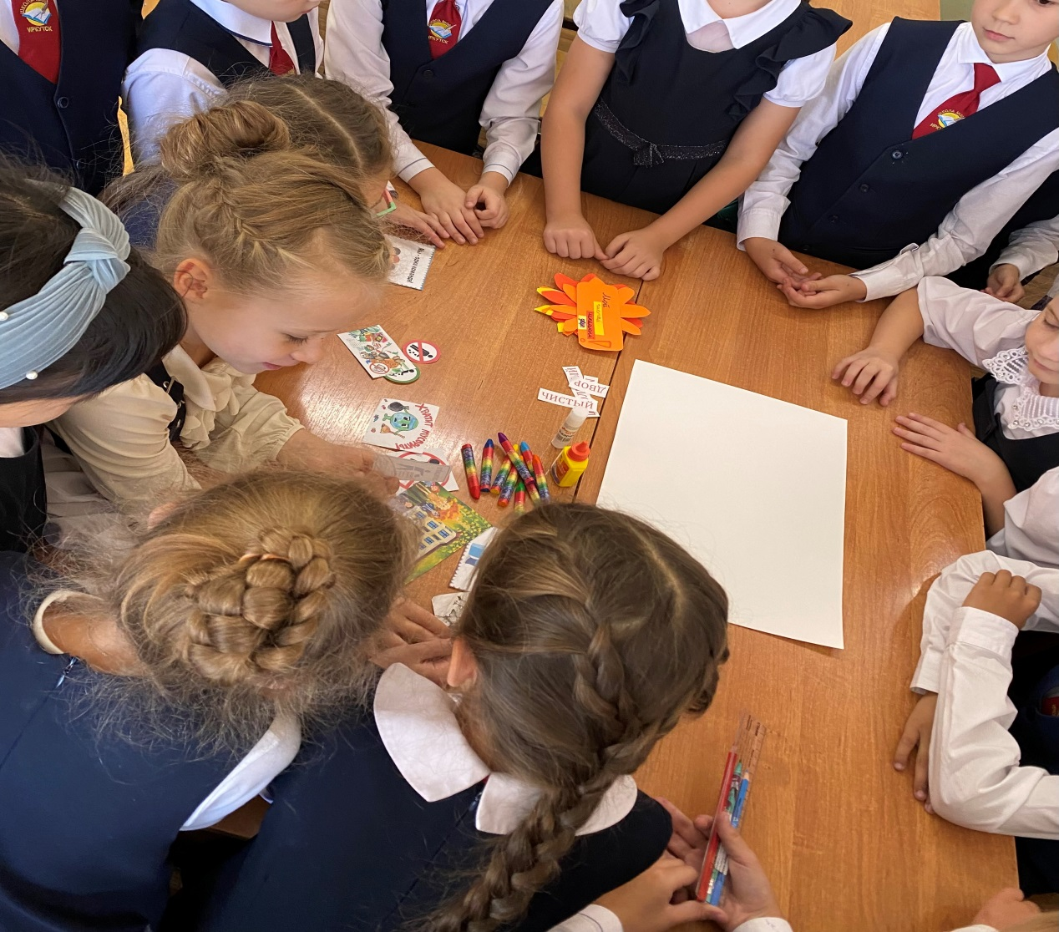
Рис. 1. Выбор материалов для изготовления агитационного плаката «Чистый школьный двор»
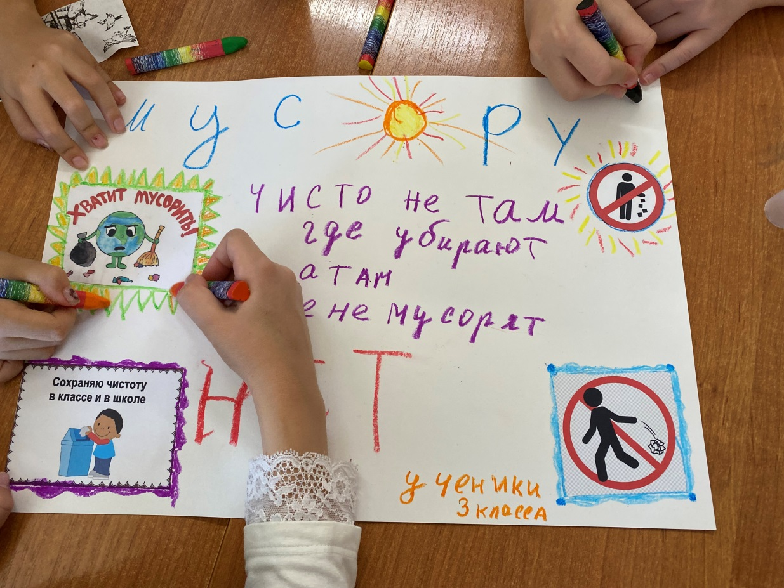
Рис. 2. Процесс изготовления агитационного плаката «Чистый школьный двор»

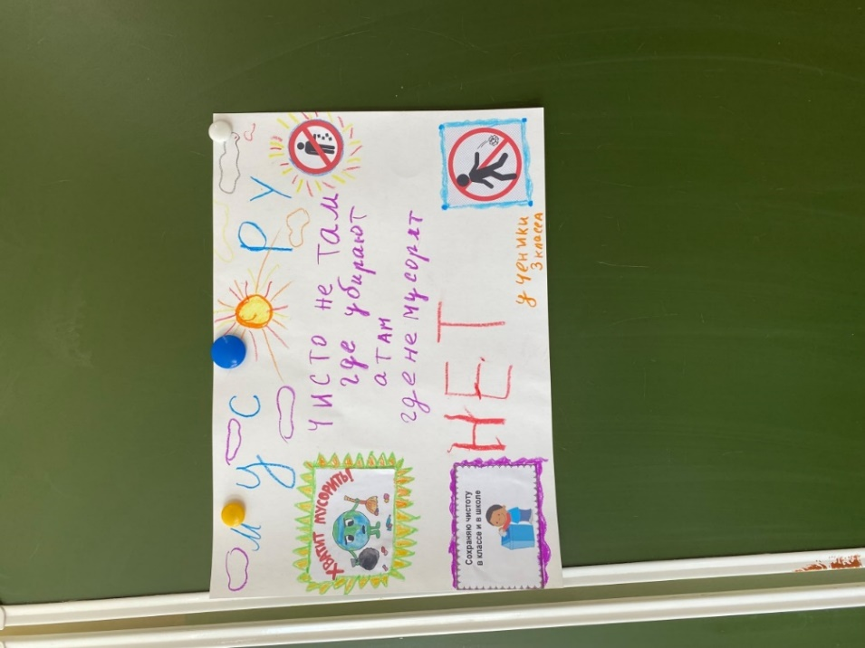
Рис. 3. Презентация агитационных плакатов

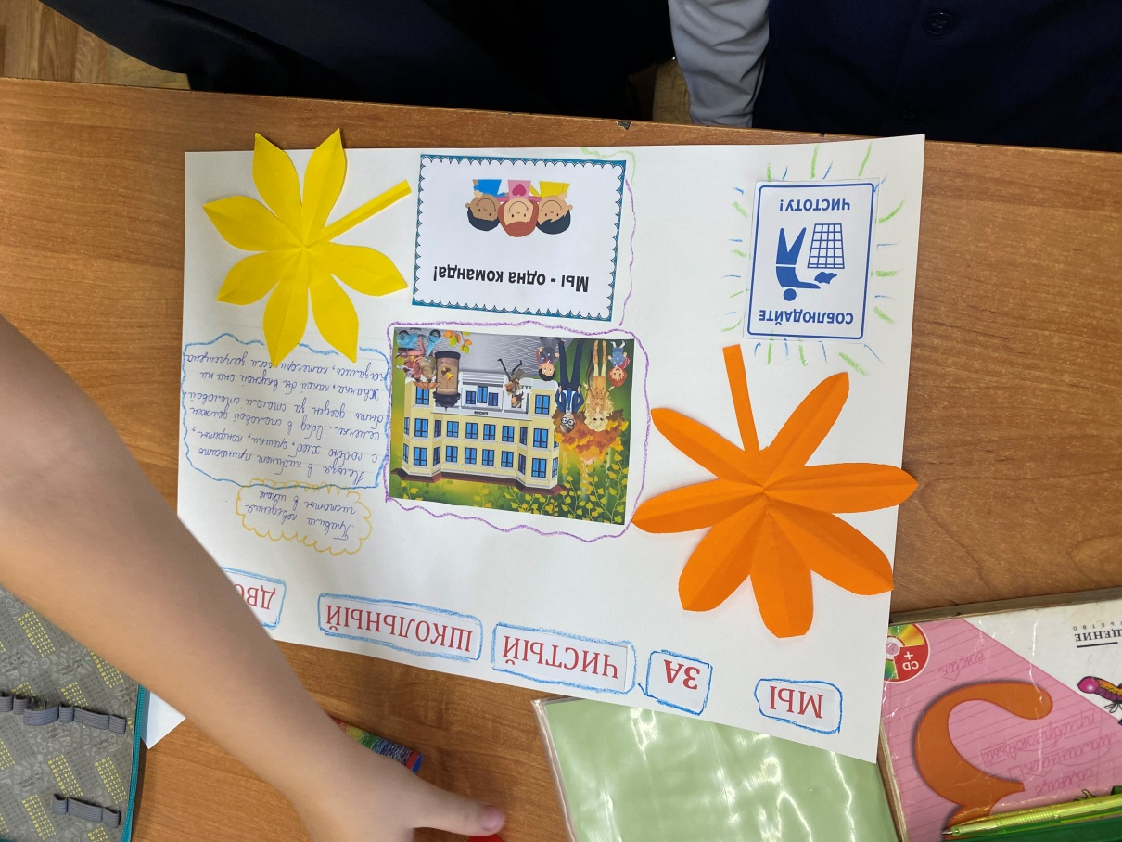
Рис. 4. Презентация агитационных плакатов

5. Подведение итогов проекта. Вместе с учителем младшие школьники обсудили, интересно ли было им создавать агитационные плакаты, что нового они узнали, чему научились, какую пользу могут принести их агитационные плакаты.
Проект «Синичкин дом»
Цель: Развитие умений заботиться о птицах, проявлять бережное отношение к природе.
Задачи проекта:
1. Расширить знания детей о дне зимующих птиц.
2. Развивать умение выполнять совместно деятельность.
3. Воспитывать ответственное и заботливое отношение к природе.
Материалы: наборы картона, коробки, ножницы, клей, ножницы, клеенки.
Ход проектной деятельности:

1. Организационный момент.
Солнышко лучистое
Заглянуло в класс.
Весело ребяткам стало всем сейчас.
Вы друг другу улыбнитесь
И тихонечко садитесь!
2. Постановка проблемы. Педагог предлагает ребятам послушать рассказ, который называется «Эхо».
«ЭХО»
– Стоит на берегу лес – густой, как стена. Крикнешь – лес ответит. Раз спросишь – лес трижды откликнется. Хотите побыть эхом?.. Попробуем вместе.
– Эхо лесное, спросить могу?
АУ, АУ, АУ!
– Куда это листья лесные пропали?
ОПАЛИ, ОПАЛИ, ОПАЛИ!
– Травы лесные, где вы, не вижу?
НИЖЕ, НИЖЕ, НИЖЕ…
– Цветы луговые, а вы все цветете?
ЧТО ТЫ, ЧТО ТЫ, ЧТО ТЫ….
– Птички-певички давно ли галдели?
ЛЕТЕЛИ, ЛЕТЕЛИ, НА ЮГ УЛЕТЕЛИ.
– Рыбы речные, а вы-то где?
А МЫ НА ДНЕ, МЫ В ГЛУБИНЕ.
– Лягушки и жабы куда подевались?
В ИЛ ЗАКОПАЛИСЬ, В ИЛ ЗАКОПАЛИСЬ.
– Белки и зайцы, про вас мы не знаем.
ЛИНЯЕМ, ЛИНЯЕМ, ЛИНЯЕМ.
– Так что же в природе за пора?
Зима к нам пришла, зима к нам пришла.
Спасибо, Эхо, за доброту!
АУ, АУ, АУ!
После прочтения сообщает детям о том, что с 1958 года, по инициативе Центральной станции юных натуралистов проводится осенний день птиц или день встречи зимующих птиц. 12 ноября является праздником православного святого Зиновия Синичкина. Как вы думаете, ребята, к данному празднику, что мы могли бы с вами сделать для того, чтобы помогать синицам переживать трудные для них в зимнее время? (ответы детей)
3. Утверждение тематики проекта. Дети предлагают изготовить кормушки для синичек. Вместе, в обсуждении, мы обобщаем и приходим к решению назвать проект «Синичкин дом», затем обсуждается план проекта.
4. Разработка проекта.
Педагог: Из чего мы можем изготовить кормушки? Какие материалы для этого у нас сегодня имеются? Как будем распределяться на группы?
Организация работы по этапам:
1. Распределение по группам.
2. Распределение обязанностей внутри группы.
3. Подготовка материалов.
4. Изготовление кормушки по шаблону.
5. Уборка рабочего места.
6. Расстановка кормушек на выставку в классе.
5. Презентация продуктов проекта. Учащиеся рассматривают кормушки, определяют где именно на территории школы будут их располагать.
6. Подведение итогов проекта. Младшие школьники обсуждают, какие возникали затруднения, довольны ли они результатом, что хотели бы изменить, дополнить.
Проект «Осенняя ярмарка»
Цель: формирование потребности проявлять заботу о других людях.
1. Организационный момент. Педагог приглашает ребят побеседовать и спрашивает их о том, сталкивались ли они когда-нибудь с детьми, которые остались без родителей.
Педагога: Как вы думаете, ребята, какие чувства испытывают дети, которые воспитываются не в своей семье, а в специальном учреждении, созданном государством? (ответы учащихся). Важна ли для этих ребят поддержка других людей, их положительные эмоции?
2. Постановка проблемы.
Педагог: как мы с вами, ребята, можем помочь детям, которые воспитываются вне семьи, порадовать их, создать им хорошее настроение?
Обсуждаются идеи. Можем ли мы реализовать задуманную идею на деньги, которые можем заработать на приближающейся осенней ярмарке? (ответы детей). В результате обсуждения предлагается на осенней ярмарке на заработанные средства приобрести канцелярию для детей из детского дома.
3. Обсуждение темы проекта.
4. Разработка проекта. Участники определяют совместно, как будут организовывать свое участие в осенней ярмарке. Каждый ученик определяет, что именно он будет продавать на осенней ярмарке. Совместно обсуждается украшение стола, необходимая атрибутика для организации осенней ярмарки. Ученики изготавливают украшения для стола, оформляют ценники в едином стиле в виде осенних листьев. Кроме того, ученики распределяют, какие элементы декора будут принесены ими и оформлены на столах.
5. Презентация проекта. Школьники участвуют в осенней ярмарке и предлагают на продажу различную различную выпечку, овощи, варенье и так далее. На заработанные средства родители помогают детям закупить канцелярию для детей из детского дома.
6. Подведение итогов проекта.
Сценарий проекта «Ветеран живет рядом»
Цель: развитие представлений об ответственности за ближнего, умения проявлять заботу.
Задачи проекта:
1. Уточнить представления учащихся о том, почему нужно помогать пожилым людям.
2. Развивать умение сопереживать.
3. Воспитывать ответственное и заботливое отношение к ближнему.
Материалы: наборы цветной бумаги, картона, ножницы, элементы для украшения открыток (пайетки, гофрированная бумага и т.д.), клей, ножницы, клеенки.
Ход проектной деятельности:
1. Организационный момент.
Педагог приветствует детей. Обращает внимание на их готовность, просит сконцентрироваться на тишине, настроиться на совместную работу.
2. Постановка проблемы.
Педагог: У каждого из вас, ребята, есть бабушки и дедушки. Наверняка вы замечали, что когда люди становятся старше, у них возникают определенные трудности. Именно поэтому мы всегда помогаем пожилым людям. В обществе приняты определенные правила поведения, с помощью которых мы проявляем заботу и уважение о пожилых людях. Какие правила поведения вы можете вспомнить, которые касаются пожилых людей? (ответы учащихся). С возрастом у людей происходит снижение разных жизненных функций: хуже становится зрение, появляются разные заболевания, в том числе и опорно-двигательного аппарата, многим пожилым людям при ходьбе требуется тросточка для того, чтобы на нее опираться. Именно поэтому наши бабушки и дедушки все больше нуждаются в нашем внимании и заботе. Как вы проявляете внимание по отношению к своим бабушкам и дедушкам? (ответы детей).
Чем мы с вами могли бы порадовать бабушек и дедушек, показать им свое внимание и участие? (предложения детей).
3. Утверждение тематики проекта. Наша школа помогает группе ветеранов и, как вы думаете, могли бы мы сделать для них что-то, что будет говорить им о нашем внимании и заботе? Какие у вас есть идеи? (обсуждение идей).
Педагог: Давайте назовем наш проект «Ветеран живет рядом». Что будет продуктом нашего проекта? (ответы детей, утверждение открытки в качестве продукта проекта).
4. Разработка проекта.
Педагог: Давайте с вами определим, что нам необходимо для создания открыток для ветеранов школы? Какие нам потребуются материалы, что мы будем изображать на открытках? После этого проводится обсуждение плана действий и утверждается следующий план:
1. Обсуждение идей открыток.
2. Подготовка материалов и инструментов.
3. Изготовление открыток.
4. Передача открыток для ветеранов.
В ходе обсуждения идей открыток, совместно с детьми принимаем решение изображать что-то положительное, приятное, радостное. Использовать для этого теплые цвета и оттенки. Затем, из своих папок для уроков технологии и рисования, учащиеся подготавливают необходимые материалы и приступают к изготовлению открытки ко дню пожилого человека. Находят поздравительные слова, которые, затем, вписывают в открытку, это можно увидеть на (рис. 5, 6.).
5. Презентация продуктов проекта. Учащиеся показывают классу свою открытку и коротко рассказывают о ней.
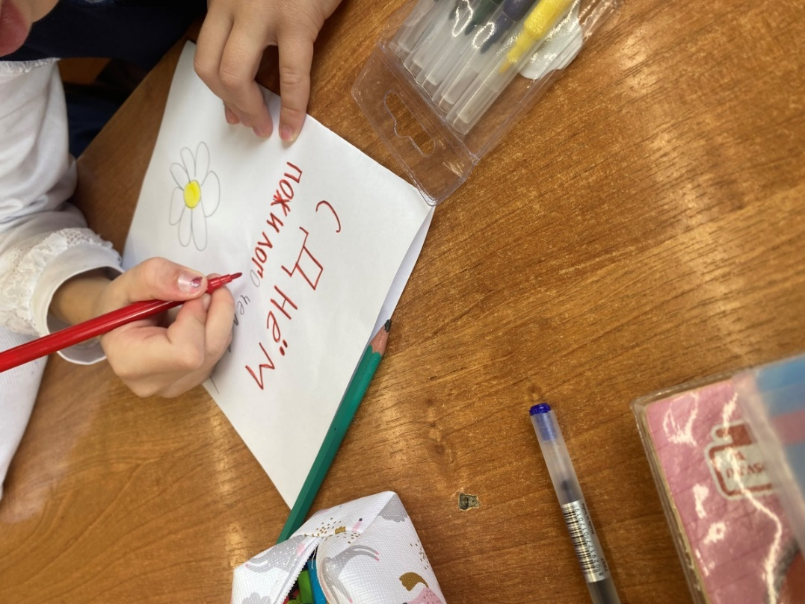
Рис. 5. Изготовление открыток
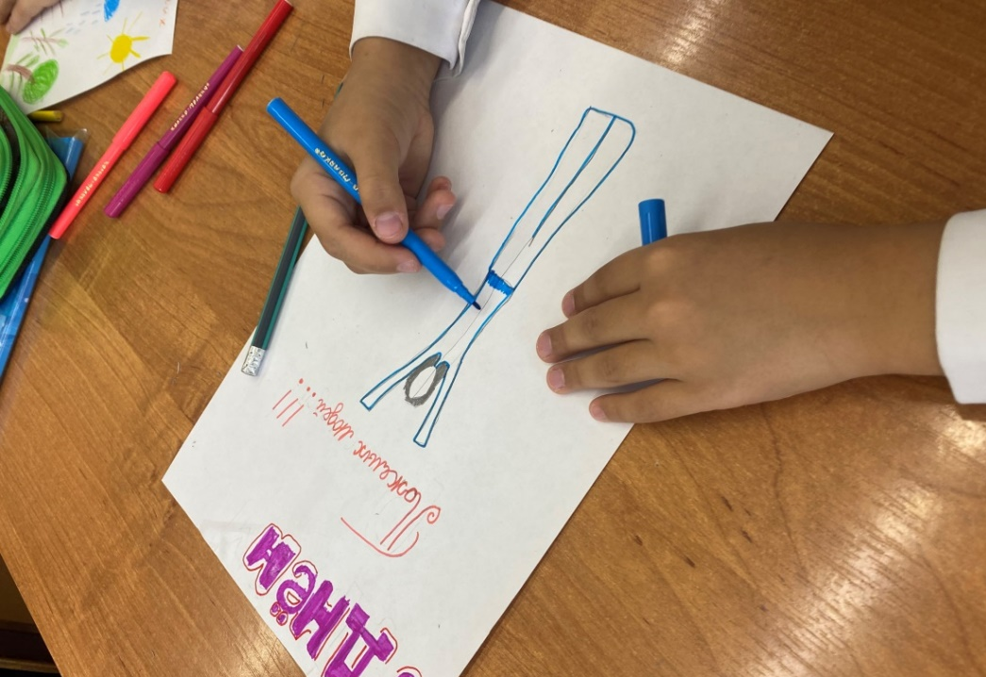
Рис. 6. Изготовление открыток

6. Подведение итогов проекта. Младшие школьники обсуждают, какие результаты были достигнуты, соответствуют ли они поставленной цели, какие возникали затруднения.

ПРИЛОЖЕНИЕ 7

Таблица 4
Результаты диагностики обучающихся на контрольном этапе
по методикам Н.Е. Богуславской, Н.Е. Щурковой
№ | Ф.И. обучающегося | Методика 1 | Методика 2
1 | Соня С. | 19 б | 5 б
2 | Арина З. | 17 б | 6 б
3 | Мария Л. | 14 б | 6 б
4 | Амелия П. | 15 б | 6 б
5 | Семина А. | 18 б | 5 б
6 | Василина В. | 15 б | 6 б
7 | Кирилл Е. | 14 б | 5 б
8 | Катя Ш. | 11 б | 5 б
9 | Тимофей Ф. | 14 б | 6 б
10 | Полина Н. | 16 б | 5 б
11 | Андрей Д. | 12 б | 5 б
12 | Роман М. | 13 б | 5 б
13 | Ранчило А. | 17 б | 5 б
14 | Огабек | 13 б | 4 б
15 | Верхоз В. | 13 б | 5 б
16 | Илья М. | 14 б | 6 б
17 | Максим М. | 13 б | 6 б
18 | Влад Н. | 14 б | 4 б
19 | Шкред | 12 б | 5 б
20 | Саша Ч. | 15 б | 4 б
21 | Богуслав М. | 14 б | 4 б
22 | Злата М. | 12 б | 5 б
23 | Мария Б. | 13 б | 4 б
24 | Ульяна А. | 11 б | 5 б
25 | Богхава А. | 12 б | 4 б
26 | Дима И. | 13 б | 5 б
27 | Костя В. | 12 б | 6 б
28 | Рахман А. | 11 б | 5 б
29 | Кира В. | 10 б | 3 б
30 | Роман С. | 14 б | 5 б
31 | Дильнара О. | 13 б | 4 б

Таблица 5
Результаты диагностики обучающихся на контрольном этапе
по методике Е.Н. Штогриной
№ | Ф.И. обучающегося | 1 | 2 | 3 | 4 | 5 | 6 | 7 | 8 | 9
1 | Соня С. | 2 | 2 | 2 | 2 | 2 | 2 | 2 | 1 | 1
2 | Арина З. | 2 | 2 | 2 | 2 | 0 | 1 | 2 | 2 | 1
3 | Мария Л. | 2 | 1 | 2 | 2 | 1 | 2 | 1 | 1 | 2
4 | Амелия П. | 2 | 2 | 2 | 2 | 2 | 2 | 2 | 2 | 1
5 | Семина А. | 2 | 2 | 2 | 1 | 2 | 2 | 2 | 2 | 2
6 | Василина В. | 2 | 2 | 2 | 2 | 2 | 2 | 2 | 1 | 0
7 | Кирилл Е. | 1 | 2 | 2 | 1 | 2 | 2 | 2 | 2 | 2
8 | Катя Ш. | 2 | 1 | 2 | 2 | 2 | 1 | 1 | 2 | 1
9 | Тимофей Ф. | 2 | 2 | 1 | 2 | 2 | 0 | 2 | 1 | 2
10 | Полина Н. | 2 | 2 | 1 | 1 | 1 | 2 | 2 | 1 | 2
11 | Андрей Д. | 2 | 2 | 2 | 1 | 2 | 2 | 2 | 2 | 2
12 | Роман М. | 2 | 2 | 2 | 2 | 2 | 2 | 2 | 1 | 0
13 | Ранчило А. | 2 | 2 | 2 | 2 | 2 | 2 | 2 | 2 | 2
14 | Огабек | 2 | 2 | 1 | 2 | 2 | 2 | 2 | 1 | 2
15 | Верхоз В. | 2 | 2 | 2 | 2 | 2 | 1 | 2 | 2 | 2
16 | Илья М. | 2 | 2 | 2 | 2 | 2 | 2 | 2 | 2 | 2
17 | Максим М. | 2 | 2 | 2 | 2 | 2 | 0 | 2 | 0 | 2
18 | Влад Н. | 2 | 0 | 1 | 2 | 2 | 0 | 1 | 2 | 1
19 | Шкред | 2 | 2 | 2 | 2 | 2 | 2 | 2 | 1 | 2
20 | Саша Ч. | 2 | 1 | 2 | 2 | 2 | 2 | 2 | 1 | 2
21 | Богуслав М. | 2 | 2 | 2 | 2 | 2 | 2 | 2 | 2 | 2
22 | Злата М. | 2 | 2 | 2 | 1 | 2 | 2 | 2 | 1 | 2
23 | Мария Б. | 2 | 2 | 2 | 2 | 2 | 0 | 2 | 1 | 2
24 | Ульяна А. | 2 | 2 | 2 | 2 | 2 | 2 | 2 | 2 | 1
25 | Богхава А. | 2 | 2 | 2 | 2 | 1 | 2 | 2 | 2 | 2
26 | Дима И. | 2 | 1 | 2 | 2 | 2 | 1 | 2 | 1 | 2
27 | Костя В. | 2 | 1 | 2 | 2 | 2 | 2 | 2 | 2 | 2
28 | Рахман А. | 2 | 2 | 2 | 2 | 1 | 2 | 2 | 2 | 2
29 | Кира В. | 2 | 2 | 2 | 2 | 1 | 2 | 0 | 2 | 2
30 | Роман С. | 2 | 2 | 0 | 2 | 2 | 0 | 2 | 2 | 2
31 | Дильнара О. | 2 | 2 | 2 | 2 | 2 | 2 | 1 | 2 | 2

ПРИЛОЖЕНИЕ 8

Таблица 6
№ | Ф.И. обучающегося | Методика 1 | Методика 2 | Методика 3 | Общий уровень
1 | Соня С. | Высокий | высокий | высокий | Высокий
2 | Арина З. | Высокий | высокий | высокий | Высокий
3 | Мария Л. | Высокий | высокий | высокий | Высокий
4 | Амелия П. | Высокий | высокий | высокий | Высокий
5 | Семина А. | Высокий | высокий | средний | Высокий
6 | Василина В. | Высокий | высокий | высокий | Высокий
7 | Кирилл Е. | Высокий | высокий | высокий | Высокий
8 | Катя Ш. | средний | высокий | средний | средний
9 | Тимофей Ф. | Высокий | высокий | высокий | Высокий
10 | Полина Н. | Высокий | высокий | высокий | Высокий
11 | Андрей Д. | Средний | высокий | высокий | Средний
12 | Роман М. | Высокий | высокий | высокий | Высокий
13 | Ранчило А. | Высокий | высокий | высокий | Высокий
14 | Огабек | Высокий | средний | высокий | Высокий
15 | Верхоз В. | Высокий | высокий | высокий | Высокий
16 | Илья М. | Высокий | высокий | средний | Высокий
17 | Максим М. | Высокий | высокий | высокий | Высокий
18 | Влад Н. | Высокий | средний | высокий | Высокий
19 | Шкред | Средний | высокий | средний | Средний
20 | Саша Ч. | Высокий | средний | высокий | Высокий
21 | Богуслав М. | Высокий | средний | средний | Высокий
22 | Злата М. | Средний | средний | средний | Средний
23 | Мария Б. | Высокий | средний | высокий | Высокий
24 | Ульяна А. | средний | высокий | средний | средний
25 | Богхава А. | средний | средний | средний | средний
26 | Дима И. | Высокий | высокий | средний | Высокий
27 | Костя В. | средний | высокий | высокий | средний
28 | Рахман А. | средний | высокий | высокий | средний
29 | Кира В. | средний | средний | высокий | средний
30 | Роман С. | Высокий | высокий | высокий | Высокий
31 | Дильнара О. | Высокий | средний | средний | Высокий

